บทที่ 4
หลักการทำงานเเละโครงสร้างของโปรเเกรม

4.1 เว็บกลาง

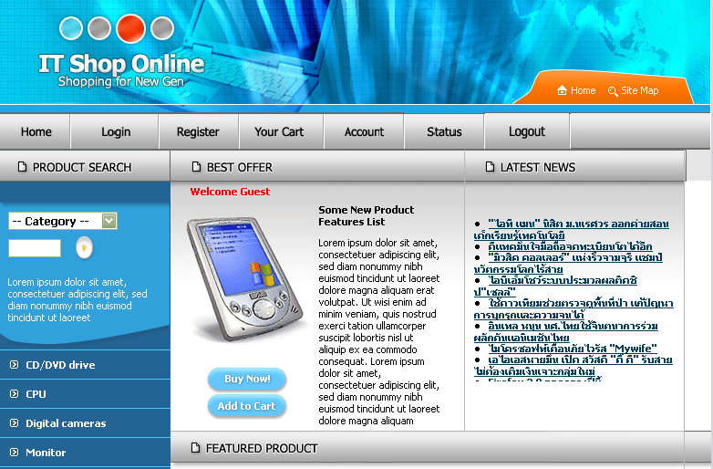
รูปที่ 4.1 หน้าหลักของเว็บไซต์เว็บกลาง

ผู้ที่เข้ามาเยี่ยมชมเว็บไซต์ทั่วไปสามารถเข้ามาหาข้อมูลของสินค้าหรือค้นหา (Search) รายการสินค้าและข่าวสารต่างๆได้ แต่ถ้าต้องการเข้ารับบริการจากเว็บกลาง ต้องทำการสมัครเป็นสมาชิกก่อน เมื่อสมัครเป็นสมาชิกแล้วผู้ใช้จึงสามารถ ล็อกอินเพื่อเข้ารับบริการจากเว็บกลางได้ โดยใส่ยูเซอร์เนม (Username) ซึ่งใช้ในรูปแบบของอีเมลล์และพาสเวิร์ด (Password)

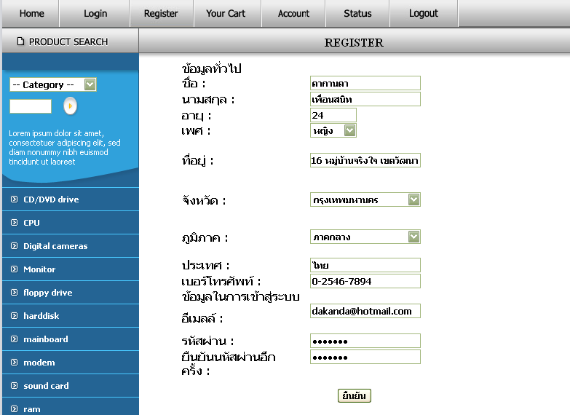
รูปที่ 4.2 การสมัครเป็นสมาชิกกับเว็บกลาง

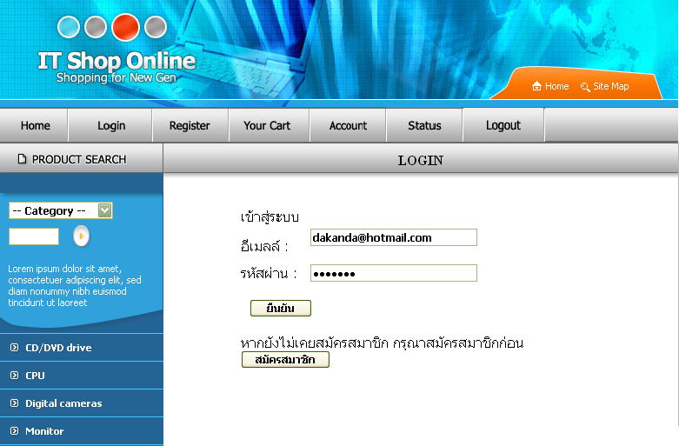
รูปที่ 4.3 การล็อกอินเพื่อเข้ารับบริการจากเว็บกลาง

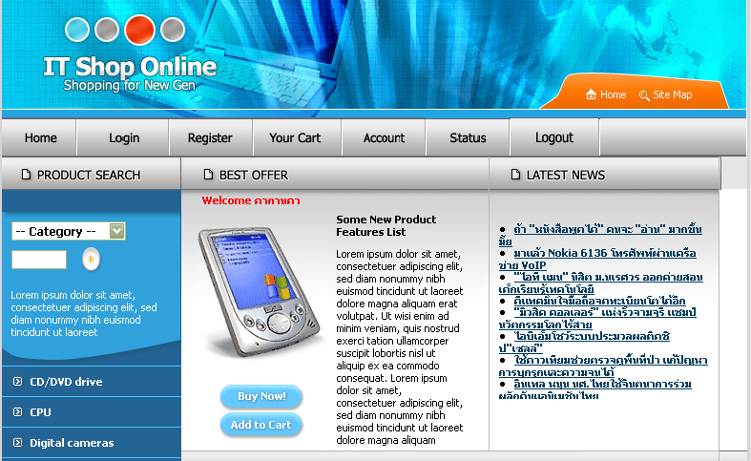
รูปที่ 4.4 รูปเมื่อล็อกอินเข้ามาสำเร็จจะมีข้อความต้อนรับเข้าสู่หน้าแรกเว็บไซต์

เมื่อผู้ใช้สามารถล็อกอินเข้ามาได้จะสามารถเข้ารับบริการต่างๆจากเว็บกลางได้ดังต่อไปนี้
- สามารถเลือกซื้อสินค้าต่างๆจากร้านค้าที่เป็นสมาชิกกับเว็บกลาง โดยเลือกซื้อตามประเภทของสินค้าหรือค้นหาตามรายการของสินค้า ระบบจะมีการจัดเก็บสินค้าที่ลูกค้าได้ทำการเลือกซื้อไว้ เมื่อลูกค้าเลือกซื้อสินค้าครบตามที่ต้องการแล้ว ให้ทำการตรวจสอบรายละเอียดของรายการสินค้าที่ซื้อก่อนกดยืนยันการซื้อสินค้า
- จากนั้นระบบจะทำการสรุปรายการสินค้าให้ลูกค้ากดยืนยันอีกครั้ง
- ระบบจะแสดงหมายเลขใบสั่งซื้อสินค้า เพื่อนำหมายเลขใบสั่งสินค้าไปใช้ในการชำระค่าสินค้าผ่านทางธนาคาร และเพื่อใช้ในการตรวจเช็คสถานะของสินค้าว่าตอนนี้บริษัทขนส่งได้ดำเนินการส่งสินค้าถึงที่แห่งใด โดยในหน้านี้ลูกค้าจะต้องทำการกรอกรายละเอียดของที่อยู่ที่ต้องการนำสินค้าไปส่ง ถ้าลูกค้าไม่ทำการกรอกที่อยู่ระบบจะถือว่าให้นำสินค้าไปส่งตามที่อยู่ที่ที่ลูกค้าได้เคยกรอกไว้ให้กับทางร้านค้าตอนลงทะเบียน
- ถ้าลูกค้าไม่ได้ทำการยืนยันกับระบบในขั้นตอนของการแจ้งหมายเลขใบสั่งสินค้าและที่อยู่ของผู้รับสินค้า ระบบจะทำการเก็บข้อมูลเอาไว้ในส่วนของประวัติการซื้อสินค้า(Account )โดยจะมีสถานะของการยืนยันเท่ากับ “No” และถ้ามีการยืนยันจะมีสถานะเป็น “Yes”
- เมื่อระบบทำการแจ้งที่หมายเลขใบสั่งสินค้าและลูกค้าทำการกรอกที่อยู่เรียบร้อยแล้ว กดปุ่มยืนยันอีกครั้งเป็นการเสร็จสิ้นขั้นตอนการซื้อของผ่านเว็บกลาง
- หลังจากนั้นลูกค้าต้องดำเนินการชำระค่าสินค้าตามรายการสั่งสินค้าภายใน 3 วัน มิฉะนั้นจะถือว่าการซื้อสินค้าครั้งนี้เป็นโมฆะ
- ลูกค้าต้องจดจำหมายเลขใบสั่งสินค้าเพื่อใช้ในการชำระค่าสินค้าทั้งกรณีที่ไปชำระเองที่ธนาคารหรือชำระออนไลน์ผ่านทางเว็บไซต์ในกรณีที่ลูกค้าเป็นลูกค้าของธนาคารเว็บเซอร์วิสด้วย
- เมื่อลูกค้าทำการชำระค่าสินค้าเรียบร้อยแล้ว ลูกค้าจึงจะสามารถทำการตรวจเช็คสถานะ
การขนส่งสินค้าได้

4.2. เว็บเว็บร้านค้าย่อย (Shop)
เว็บร้านค้าย่อย เป็นหน้าเว็บไซต์สำหรับขายสินค้าให้แก่ลูกค้า โดยสินค้าจะแบ่งเป็นหมวดต่างๆเพื่อให้สะดวกในการเลือกซื้อสินค้า และเว็บร้านค้าย่อยยังเป็นสมาชิกของเว็บกลางอีกด้วย ประโยชน์ที่เว็บร้านค้าย่อยจะได้รับในการเข้าร่วมเป็นสมาชิกกับทางเว็บกลางก็คือ ทำให้เว็บร้านค้าย่อยเป็นที่รู้จักมากขึ้นและขายสินค้าได้มากขึ้น เพราะนอกจากร้านค้าจะขายสินค้าให้กับลูกค้าของทางร้านโดยตรงแล้วร้านค้ายังสิทธิที่จะเสนอขายสินค้าให้กับลูกค้าที่เป็นสมาชิกของทางเว็บกลางด้วย ซึ่งเว็บกลางจะไปดึงข้อมูลสินค้าที่มีอยู่ในฐานข้อมูลของเว็บร้านค้าย่อยมาแสดงบนหน้าเว็บไซต์ของเว็บกลาง เพียงแค่เว็บร้านค้าย่อยสมัครสมาชิกกับทางเว็บกลางและทำการเปิดเซอร์วิสให้กับทางเว็บกลาง

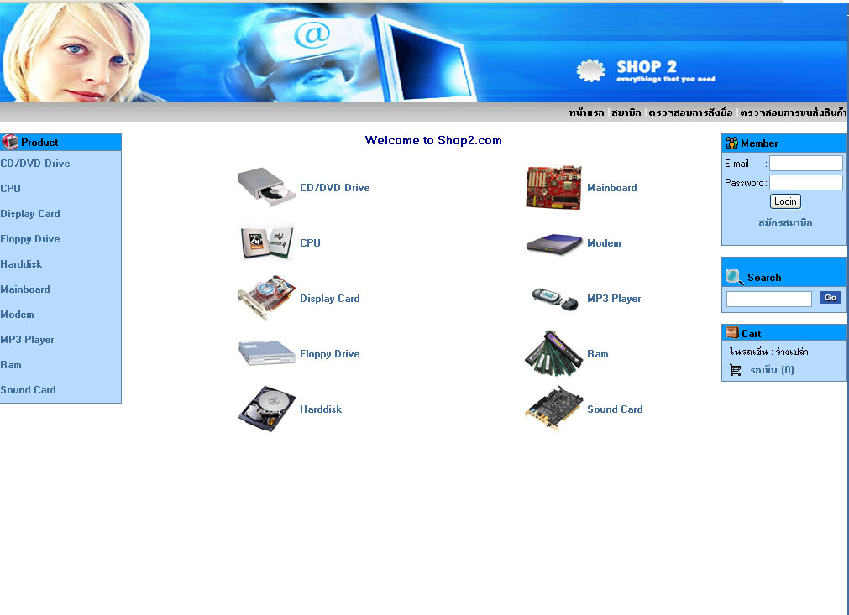
รูปที่ 4.5 หน้าแรกของเว็บไซต์ร้านค้า
เว็บร้านค้าย่อยที่ถูกจำลองขึ้นในโครงงานนี้เป็นร้านค้าขายอุปกรณ์คอมพิวเตอร์ เมื่อลูกค้าเข้าสู่เว็บไซต์ของทางร้านค้าลูกค้าจะเห็นสินค้าที่ถูกจัดไว้เป็นหมวดหมู่ ลูกค้าสามารถเข้าไปดูว่า ในแต่ละหมวดหมู่นั้นมีสินค้าอะไรอยู่บ้าง เช่น เมื่อลูกค้าเลือกที่จะเข้าไปดูสินค้าในหมวดซีพียูหรือหน่วยประมวลผลกลาง (CPU) ลูกค้าจะเห็นว่า ในหมวดนี้มีสินค้าอินเทลเพนเทียม ( Intel Pentium 4 ) และ เอเอ็มดีเซมฟรอน (AMD Sempron ) ให้เลือกซื้อ เป็นต้น ถ้าหากลูกค้ามีความสนใจอยากที่จะซื้อสินค้าเหล่านี้ลูกค้าต้องทำการล็อกอินเข้าสู่ระบบด้วยรหัสที่ได้สมัครไว้กับทางเว็บไซต์

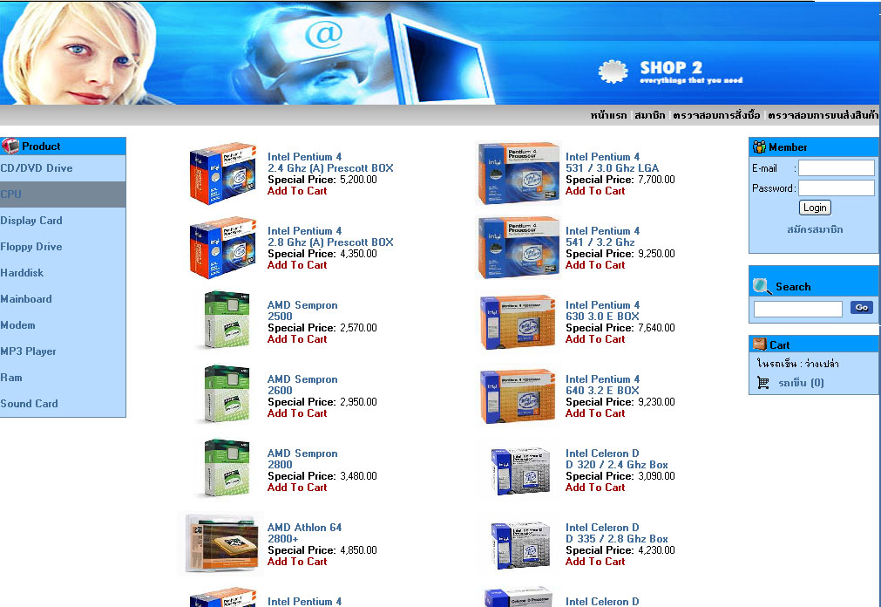
รูปที่ 4.6 หน้าสินค้าในหมวดหน่วยประมวลผลกลาง

4.2.1. ส่วนประกอบของเว็บไซต์ร้านค้า

หน้าแรกเว็บไซต์
ชื่อไฟล์ : default.aspx
รายละเอียด : เมื่อลูกค้าเข้ามายังเว็บไซต์ของเว็บร้านค้าย่อยลูกค้าจะพบกับหน้านี้เป็นหน้าแรก ซึ่งหน้าแรกนี้จะแสดงให้เห็นว่า ในเว็บร้านค้าย่อยมีสินค้าหมวดใดขายบ้าง ดังรูปภาพที่ 1 และยังมีส่วนล็อกอินเพื่อให้ลูกค้าทำการล็อกอินเข้าสู่ระบบ รวมทั้งยังมีช่องสำหรับค้นหาสินค้าภาพในเว็บอีกด้วย
หน้าของสินค้าในแต่ละหมวดหมู่
ชื่อไฟล์ : productslist.aspx
รายละเอียด : เมื่อลูกค้าเลือกเข้าชมสินค้าในหมวดหมู่ที่ต้องการก็จะปรากฏหน้าเว็บไซต์ที่แสดงให้เห็นว่า ในหมวดหมู่ดังกล่าวมีสินค้าอะไรขายบ้าง ดังรูปที่ 2 โดยจะแสดงชื่อสินค้า ยี่ห้อ และราคา เมื่อลูกค้าต้องการดูรายละเอียดของสินค้าแต่ละชนิดว่า มีคุณสมบัติอย่างไรบ้าง ลูกค้าก็สามารถคลิกเข้าไปดูรายละเอียดได้

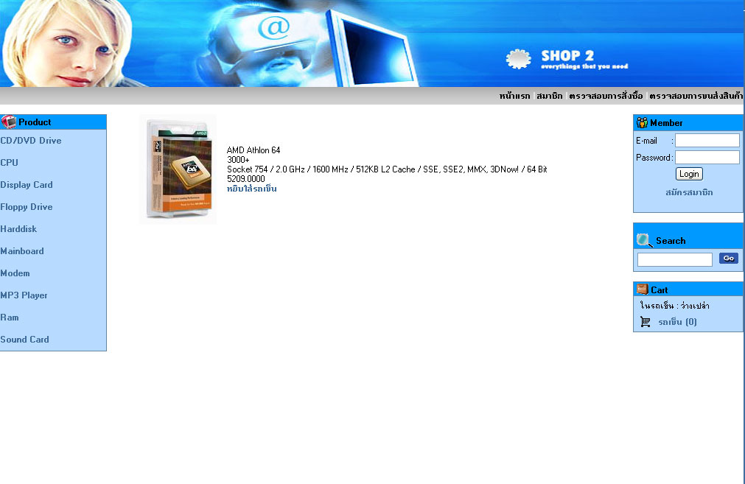
รูปที่ 4.7 หน้าเว็บเพจแสดงรายละเอียดของสินค้า Intel Pentium 4

หน้าแสดงรายละเอียดของสินค้า
ชื่อไฟล์ : ProductDetails.aspx
รายละเอียด : เป็นหน้าแสดงคุณสมบัติหรือรายละเอียดของสินค้าแต่ละชิ้น ดังรูปที่ 3 ถ้าลูกค้าสนใจจะซื้อสินค้าชิ้นนั้นก็ให้กดปุ่ม “หยิบใส่รถเข็น”เพื่อเพิ่มรายการสินค้าลงในรถเข็น

หน้าแสดงรายการสินค้าที่ลูกค้าซื้อ
ชื่อไฟล์ : ShoppingCart.aspx
รายละเอียด : เมื่อลูกค้า กดปุ่ม “หยิบใส่รถเข็น” สินค้าที่ลูกค้าเลือกจะถูกเพิ่มลงในรถเข็นสินค้าของลูกค้า ซึ่งรายละเอียดที่แสดงในรถเข็นสินค้ามีดังนี้
- ชื่อสินค้า : แสดงชื่อสินค้าที่ลูกค้าต้องการซื้อ
- ยี่ห้อ : ยี่ห้อของสินค้าที่ลูกค้าต้องการซื้อ
- จำนวน : จำนวนสินค้าที่ลูกค้าต้องการสั่งซื้อ ซึ่งลูกค้าสามารถกรอกจำนวนที่ต้องการลงในช่องว่าง หลังจากนั้นลูกค้าต้องกดปุ่ม “อัพเดท”เพื่อให้ระบบทำการคำนวณราคาใหม่อีกครั้ง
- ราคา : เป็นราคาสินค้าต่อ 1 ชิ้น
- ราคารวม : เป็นราคารวมของสินค้าแต่ละชนิดโดยคิดตามจำนวนชิ้นที่ลูกค้าเลือกซื้อ เช่น ลูกค้าซื้อซีพียู จำนวน 2 ชิ้น ราคาชิ้นละ 10,000 บาท ดังนั้นราคารวมจะเป็น 20,000 บาท
- หยิบออก : ถ้าลูกค้าไม่ต้องการซื้อสินค้าชนิดใดแล้วก็สามารถหยิบสินค้าชิ้นนั้นออกจากรถเข็นได้ด้วยการคลิกที่ช่องสี่เหลี่ยมและกดปุ่ม “อัพเดท”
- ปุ่ม อัพเดท : เมื่อมีการเปลี่ยนแปลงรายการซื้อสินค้า เช่น เพิ่มจำนวนสินค้าจาก 1 ชิ้นเป็น 2 ชิ้น หรือ เอาสินค้าชิ้นไหนออกก็ต้องทำการกดปุ่ม “อัพเดท” เพื่อคำนวณราคาสินค้าใหม่
- ปุ่ม สรุปรายการสินค้า : เมื่อสิ้นสุดการเลือกสินค้าแล้วลูกค้าต้องกดปุ่มนี้เพื่อสรุปยอดสินค้าอีกครั้ง
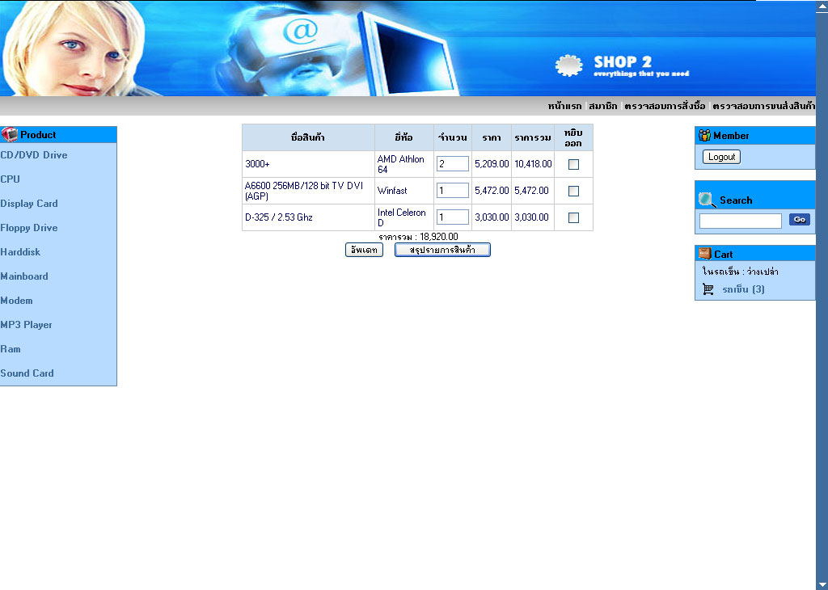
รูปที่ 4.8 หน้าเว็บเพจแสดงรายการสินค้าที่ลูกค้าต้องการซื้อ

หน้ายืนยันการสั่งซื้อสินค้า
ชื่อไฟล์ : Checkout.aspx
รายละเอียด : เมื่อลูกค้าทำการเลือกสินค้าที่ต้องการซื้อเสร็จเรียบร้อยแล้วลูกค้าจะต้องกดปุ่ม “ยืนยัน” เพื่อยืนยันการสั่งซื้อสินค้า

หน้ากรอกสถานที่จัดส่งสินค้า
ชื่อไฟล์ : PaymentConfirm.aspx
รายละเอียด : เมื่อลูกค้ายืนยันการสั่งซื้อสินค้าแล้วลูกค้าจะต้องกรอกสถานที่จัดส่งสินค้า ถ้าลูกค้าไม่กรอกสถานที่จัดส่งในหน้านี้ ระบบจะทำการบันทึกที่สถานที่จัดตามที่อยู่ที่ลูกค้ากรอกเอาไว้ตอนสมัครสมาชิก สินค้าที่ลูกค้าสั่งซื้อนั้นจะถูกจัดส่งไปให้ลูกค้าหลังจากลูกค้าได้ทำการชำระค่าสินค้าเรียบร้อยแล้ว ซึ่งธนาคารและเลขบัญชีที่ลูกค้าต้องโอนเงินเข้าเพื่อชำระค่าสินค้าทั้งหมดนั้นระบุเอาไว้ในเว็บไซต์หน้านี้แล้ว

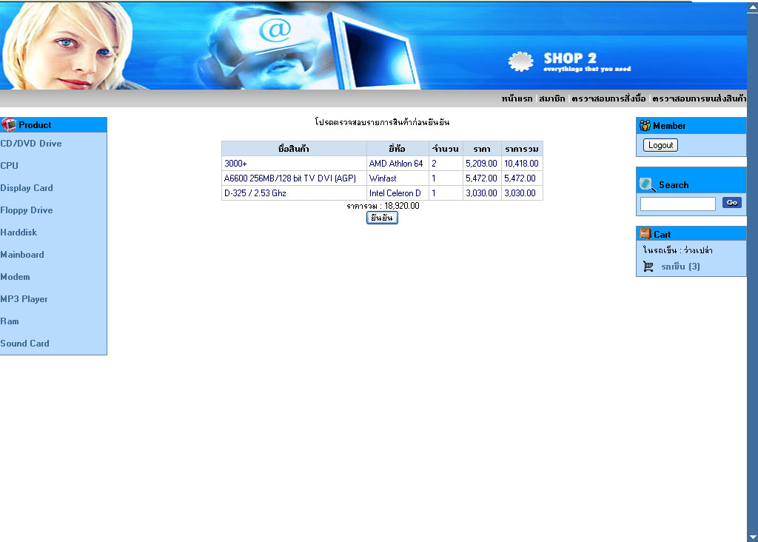
รูปที่ 4.9 หน้าเว็บเพจสำหรับกดยืนยันรายการสั่งซื้อ
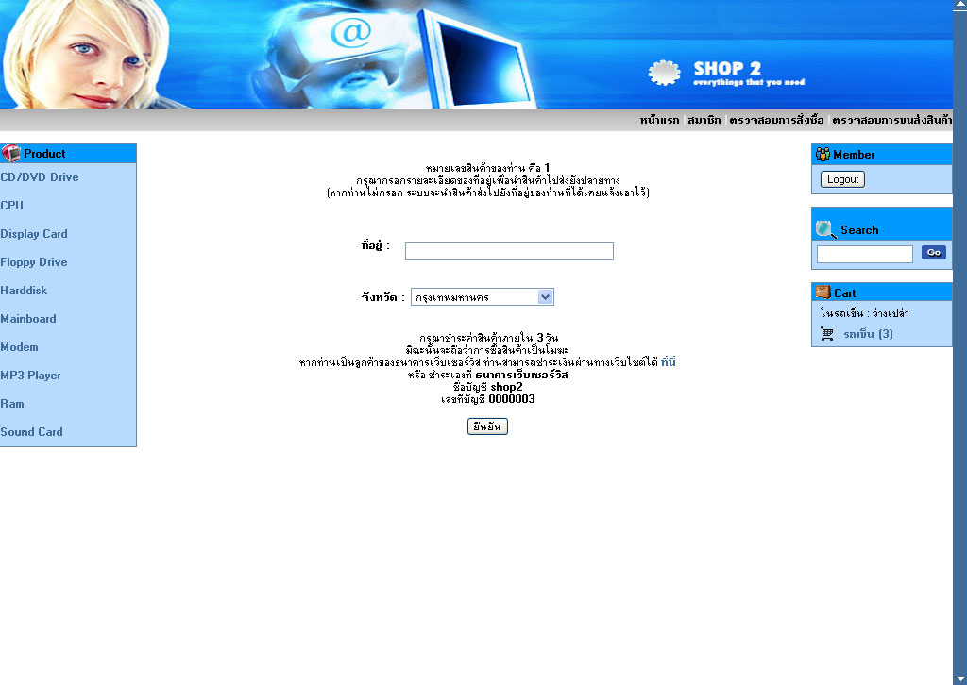
รูปที่ 4.10 หน้าเว็บเพจสำหรับกรอกสถานที่จัดส่งสินค้า

หน้าตรวจสอบการสั่งซื้อสินค้า
ชื่อไฟล์ : OrderList.aspx
รายละเอียด : หน้านี้จะแสดงเลขที่ใบสั่งสินค้าที่ลูกค้าสั่งซื้อไว้ทั้งหมด โดยจะระบุวันที่ ราคาสินค้าทั้งหมด รวมทั้งแสดงสถานะของการยืนยันสถานที่จัดส่งสินค้าด้วย ถ้าลูกค้ายังไม่ได้ยืนยันสถานที่จัดส่งสินค้า สถานะจะขึ้นว่า “NO” แต่ถ้าลูกค้ายืนยันสถานที่จัดส่งสินค้าแล้ว สถานะจะขึ้นว่า “Yes” และถ้าหากลูกค้าต้องการดูใบสั่งซื้อสินค้าแต่ละใบสั่งซื้อสินค้าอะไรเอาไว้บ้าง ลูกค้าก็สามารถกดดูรายละเอียดได้ที่ข้อความ “แสดงรายละเอียด”

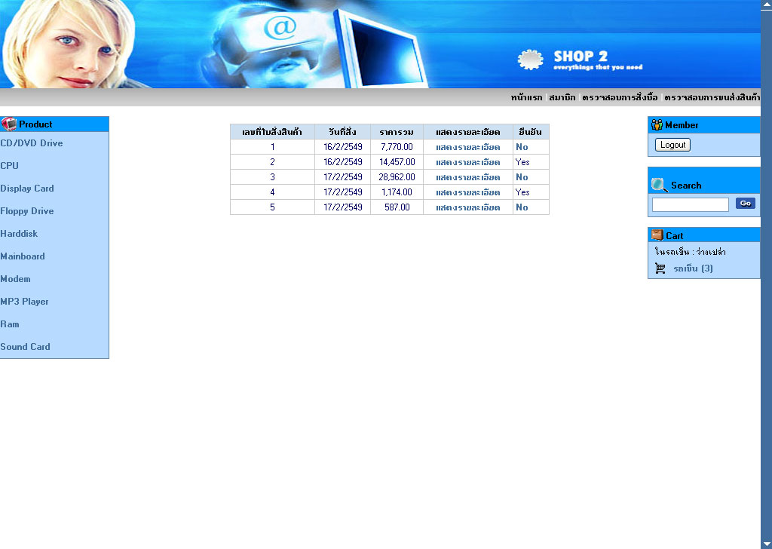
รูปที่ 4.11 หน้าเว็บเพจแสดงเลขที่ใบสั่งสินค้าของรายการสินค้าที่ลูกค้าสั่งซื้อไว้ทั้งหมด

หน้าตรวจสอบการสั่งซื้อสินค้า
ชื่อไฟล์ : Status.aspx
รายละเอียด : สำหรับหน้านี้มีไว้สำหรับให้ลูกค้าตรวจสอบสถานการณ์ขนส่งสินค้าว่า สินค้าถูกจัดส่งไปถึงขั้นตอนไหนแล้ว โดยลูกค้าจะต้องระบุเลขที่ใบสั่งสินค้าเพื่อใช้ในการค้นหาสถานะ
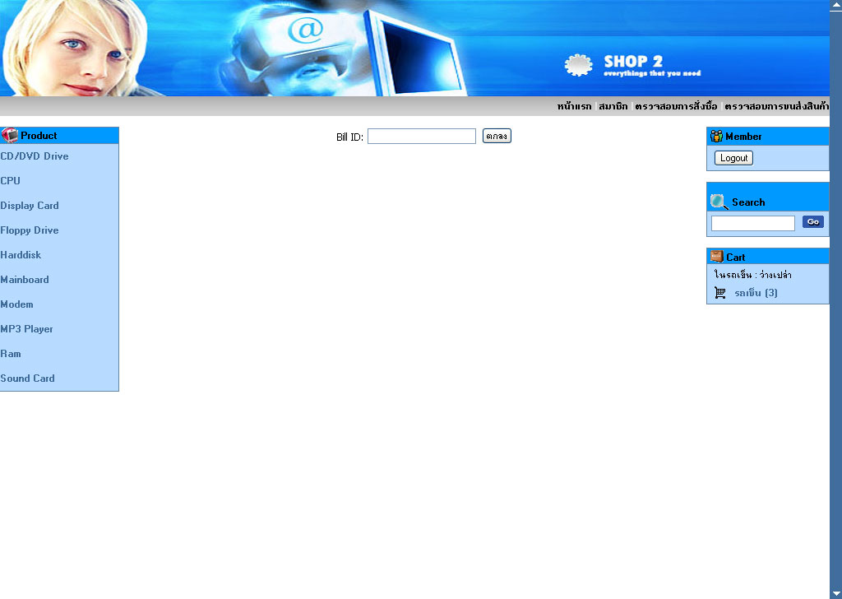
รูปที่ 4.12 หน้าเว็บเพจแสดงสถานะของการจัดส่งสินค้าโดยค้นหาจากเลขที่ใบสั่งสินค้า

4.2.2. ขั้นตอนการสั่งซื้อสินค้า
    - ลูกค้าต้องสมัครสมาชิกกับทางเว็บร้านค้าย่อยและต้องกรอกรายละเอียดให้ครบถ้วนเพื่อความสะดวกในการจัดส่งสินค้า
    - ลูกค้าต้องทำการล็อกอินเข้าสู่ระบบก่อน หากลูกค้ามีความประสงค์จะซื้อสินค้า แต่หากไม่ต้องการซื้อหรือเพียงแค่เข้ามาเยี่ยมชมเว็บไซต์ก็ไม่จำเป็นที่จะต้องล็อกอินเข้าสู่ระบบก็ได้
    - ลูกค้าเลือกดูสินค้าที่ต้องการ เมื่อต้องการซื้อก็ให้กดปุ่ม “ หยิบลงรถเข็น ” หรือ ปุ่ม “Add to Cart ” เพื่อเพิ่มสินค้าดังกล่าวลงในรถเข็นพร้อมกับระบุจำนวนสินค้าที่ต้องการซื้อให้เรียบร้อย
    - ถ้ามีการเปลี่ยนแปลงรายการสินค้าเช่น หยิบสินค้าออก หรือ เปลี่ยนจำนวนสินค้าที่ต้องการซื้อ ก็ต้องกดปุ่ม “ยืนยัน” เพื่อให้ระบบคำนวณยอดเงินใหม่อีกครั้ง
    - กดปุ่ม “ สรุปรายการสินค้า ” เพื่อตรวจสอบความถูกต้องของรายการสินค้าที่สั่งซื้อทั้งหมดอีกครั้ง
    - กดปุ่ม “ ยืนยัน ” เมื่อตรวจสอบแล้วว่า รายการสินค้าทั้งหมดถูกต้อง
    - ทำการกรอกสถานที่จัดส่งสินค้าที่ต้องการให้ทางร้านจัดส่งสินค้าไปให้ เมื่อกรอกที่อยู่เรียบร้อยแล้วก็ให้กดปุ่ม “ ยืนยัน ” หากลูกค้าไม่ได้กรอกที่อยู่ในช่องที่อยู่ระบบจะนำสินค้าส่งไปยังที่อยู่ของท่านตามที่ได้ระบุเอาไว้ตอนสมัครสมาชิก
    - ไปที่หน้าเว็บเพจ “ ตรวจสอบการสั่งซื้อ ” เพื่อตรวจสอบการสั่งซื้อว่า เลขใบสั่งสินค้าของลูกค้าได้ทำการยืนยันสถานที่จัดส่งสินค้าหรือยัง ถ้ายังไม่ยืนยันจะไม่สามารถดำเนินการในขั้นตอนต่อไปได้
    - หากต้องการทราบสินค้าของลูกค้าส่งไปถึงจังหวัดใดแล้วก็สามารถตรวจสอบได้ที่หน้าเว็บเพจ “ ตรวจสอบการขนส่งสินค้า ” โดยกรอกเลขที่ใบสั่งสินค้าลงในช่อง “ Bill ID ” จากนั้นกดปุ่ม “ ตกลง ” ระบบจะแสดงสถานะการขนส่งสินค้าของเลขที่ใบสินค้านั้นว่า ถูกส่งไปถึงจังหวัดใดแล้ว

4.3. ธนาคารเว็บเซอร์วิส (Bank)

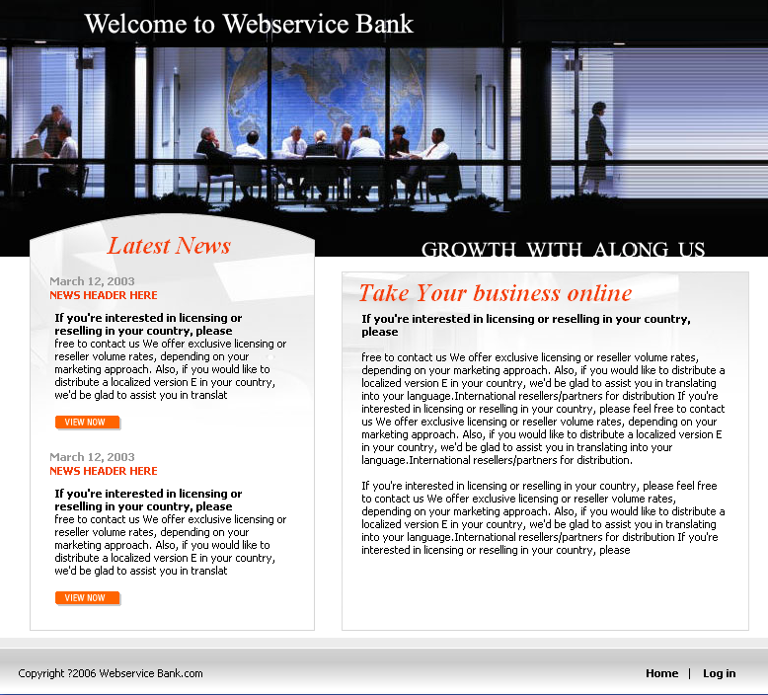
รูปที่ 4.13 หน้าแรกของเว็บไซต์ธนาคารเว็บเซอร์วิส

เมื่อลูกค้าสั่งซื้อสินค้ากับทางเว็บร้านค้าย่อยหรือทางเว็บกลางแล้ว ลูกค้าจะต้องไปโอนเงินเข้าบัญชีของทางเว็บที่ลูกค้าสั่งซื้อสินค้า เพื่อที่ร้านค้าจะได้จัดส่งสินค้าไปให้โดยลูกค้าจะต้องไปทำการโอนเงินภายในเวลา 3 วัน มิฉะนั้นจะยกเลิกรายการสินค้าที่ลูกค้าสั่งซื้อทั้งหมด เมื่อลูกค้ามาจ่ายเงินที่ธนาคารเรียบร้อยแล้วทางธนาคารจะส่งไปบอกกับทางร้านค้าว่า ลูกค้าได้ชำระค่าสินค้าเรียบร้อยแล้ว

ธนาคารมีการล็อกอินเข้าสู่ระบบด้วยกัน 2 แบบคือ
- แบบเจ้าหน้าที่ของทางธนาคาร
- แบบลูกค้าของทางธนาคาร

โดยจะมีฟังชันก์ของการทำงานที่แตกต่างกันดังต่อไปนี้

4.3.1. การล็อกอินเข้ามาแบบเจ้าหน้าที่ของทางธนาคาร

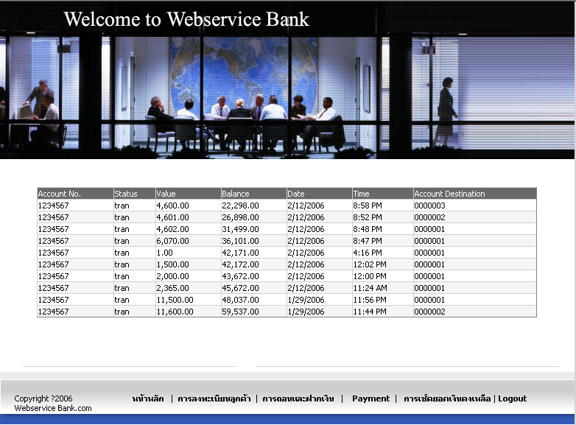
รูปที่ 4.14 หน้าแรกหลังจากที่มีการล็อกอินเข้ามาแบบเจ้าหน้าที่ของทางธนาคาร

ส่วนประกอบของสำหรับ การล็อกอินเข้ามาแบบเจ้าหน้าที่ของทางธนาคาร
หน้าแรกหลังจากที่มีการล็อกอินเข้ามาแบบเจ้าหน้าที่ของทางธนาคาร
ชื่อไฟล์ : Ad_default.aspx
รายละเอียด : เมื่อเจ้าหน้าที่ธนาคารล็อกอินเข้าสู่ระบบแล้ว หน้าแรกจะเป็นการแสดงธุรกรรมที่เกิดขึ้นในระบบจำนวน 10 ครั้งหลังสุด

เจ้าหน้าที่ของทางธนาคารสามารถทำฟังชันก์ต่างๆได้ดังต่อไปนี้
- สามารถทำการลงทะเบียนลูกค้าที่สมัครเข้ามาเป็นสมาชิกใหม่
- สามารถทำการถอนเงินหรือฝากเงินให้กับลูกค้าของธนาคาร
- สามารถทำการชำระเงินค่าสินค้าที่ได้ทำการซื้อมาจากร้านค้ากลาง , ช็อป 1 และ ช็อป 2
- สามารถทำการเช็คยอดเงินคงเหลือในธนาคารของลูกค้าได้

การลงทะเบียนลูกค้าใหม่
ชื่อไฟล์ : Ad_AddCustomer.aspx
รายละเอียด : เมื่อลูกค้าต้องการใช้งานเว็บไซต์ของธนาคาร ลูกค้าจะต้องแจ้งความจำนงต่อธนาคารเพื่อขอรหัสในการล็อกอินเข้าสู่ระบบ เจ้าหน้าที่ธนาคารจะทำการเพิ่มข้อมูลของลูกค้าลงไปในฐานข้อมูลพร้อมทั้งสร้างรหัสให้กับลูกค้าเพื่อใช้ล็อกอินเข้าสู่ระบบ

การถอนและฝากเงิน
ชื่อไฟล์ : Ad_DepAndDraw.aspx
รายละเอียด : สำหรับเจ้าหน้าที่ธนาคารใช้ในการทำธุรกรรมฝากและถอนเงินให้กับลูกค้า ข้อมูลที่จำเป็นก็ได้แก่ หมายเลขบัญชีของลูกค้าและจำนวนเงินที่ลูกค้าต้องการที่จะฝากหรือถอนเงิน
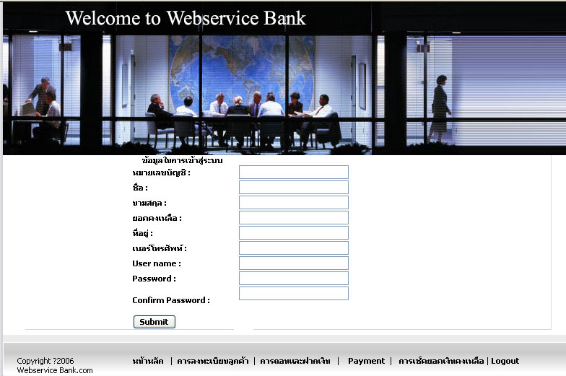
รูปที่ 4.15 หน้าเว็บเพจสำหรับลงทะเบียนลูกค้าใหม่
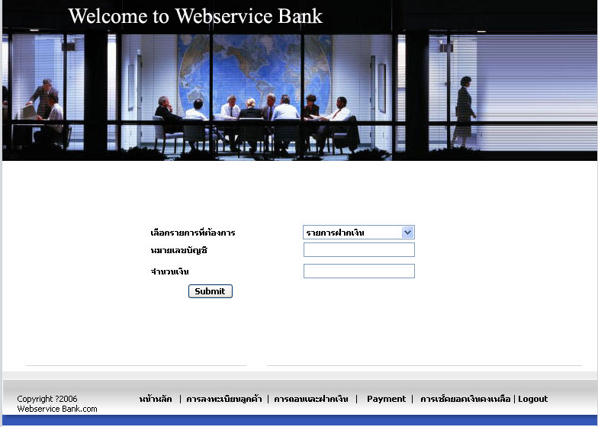
รูปที่ 4.16 หน้าเว็บเพจสำหรับทำธุรกรรมฝากหรือถอนเงิน

การชำระเงินค่าสินค้าที่ได้ทำการซื้อมาจากร้านค้ากลาง, ร้านค้า 1 และร้านค้า 2
ชื่อไฟล์ : Ad_Payment.aspx
รายละเอียด : สำหรับลูกค้าที่ต้องการชำระค่าสินค้าที่ได้ทำการซื้อมาจากร้านค้ากลาง, ร้านค้า 1 และ ร้านค้า 2 ซึ่งข้อมูลที่เจ้าหน้าที่ธนาคารต้องกรอกมีดังนี้
- หมายเลขบัญชี หมายถึง หมายเลขบัญชีของร้านค้าที่ลูกค้าต้องการโอนเงินไปให้เพื่อชำระค่าสินค้า เช่น ลูกค้าที่ซื้อของกับทางร้านค้า 2 ก็ต้องโอนเงินเข้าไปยังหมายเลขบัญชี 000002 เป็นต้น
- ชื่อบัญชี จะปรากฏเมื่อกดปุ่ม “check” ที่อยู่หลังช่องหมายเลขบัญชี เพื่อทำกรตรวจสอบว่า หมายเลขบัญชีที่กรอกไปนั้นเป็นของร้านค้า 2 จริงหรือไม่ ซึ่งเป็นการป้องกันการโอนเงินเข้าผิดบัญชี
- หมายเลขใบสั่งสินค้า หมายถึง เลขที่ใบสั่งสินค้าที่ลูกค้าต้องการชำระค่าสินค้า
- Email หมายถึง อีเมลล์ของลูกค้าที่สั่งซื้อสินค้า ซึ่งต้องเป็นอีเมลล์เดียวกับอีเมลล์ที่ใช้ในการสั่งซื้อสินค้าจากเว็บ
- Password หมายถึง รหัสผ่านที่ลูกค้าใช้ในการล็อกอินเข้าสู่ระบบของเว็บร้านค้าที่ลูกค้าสั่งซื้อสินค้าเอาไว้
- จำนวนเงิน จะปรากฏเมื่อกดปุ่ม “check” ที่อยู่หลังช่อง Password เพื่อทำการตรวจสอบไปยังฐานข้อมูลของร้านค้าว่า เลขที่ใบสั่งสินค้าดังกล่าวมียอดชำระเท่าไหร่

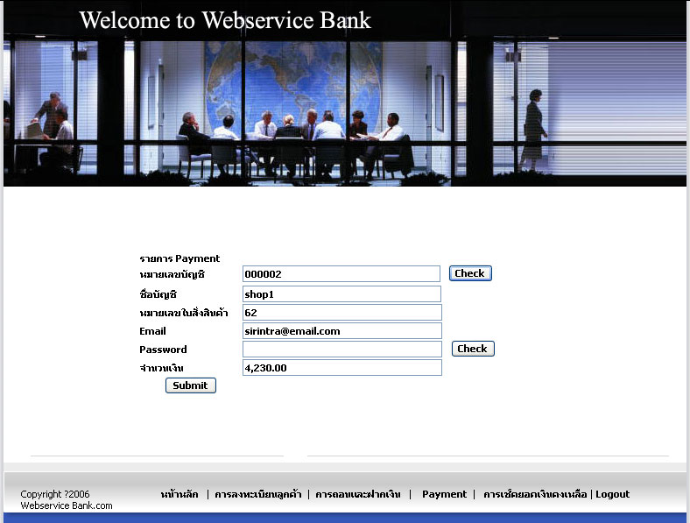
รูปที่ 4.17 หน้าเว็บเพจสำหรับชำระค่าสินค้า

การเช็คยอกเงินคงเหลือ
ชื่อไฟล์ : Ad_Balance.aspx
รายละเอียด : สำหรับเจ้าหน้าที่ธนาคารใช้ในการเช็คยอดเงินคงเหลือของลูกค้า โดยเจ้าหน้าที่ต้องกรอกหมายเลขบัญชีที่ต้องการเช็คยอดเงิน

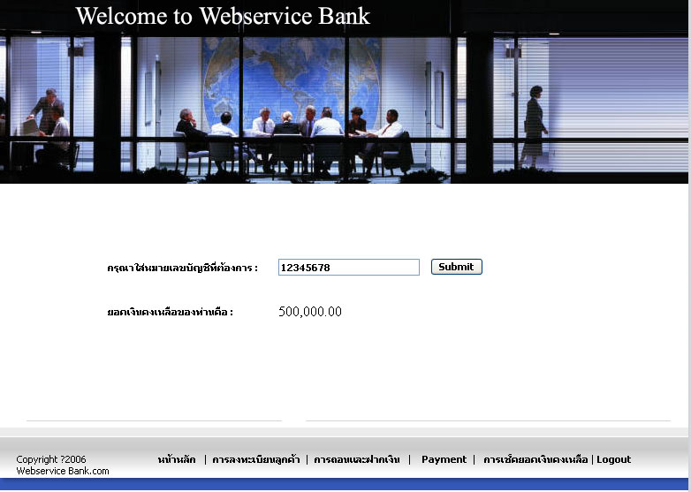
รูปที่ 4.18 หน้าเว็บเพจสำหรับเช็คยอดเงินคงเหลือของลูกค้า

4.3.2. การล็อกอินเข้ามาแบบลูกค้าของทางธนาคาร
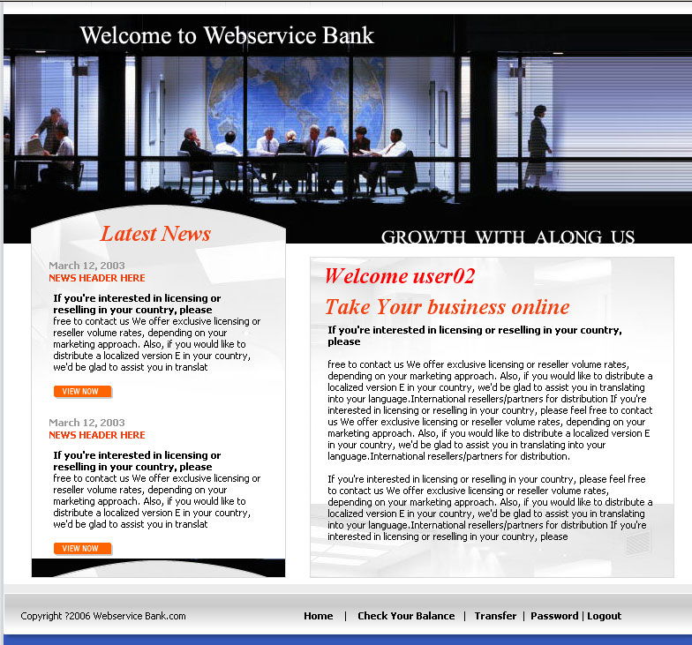
รูปที่ 4.19 หน้าแรกหลังจากที่มีการล็อกอินเข้ามาแบบลูกค้าของทางธนาคาร
ลูกค้าของทางธนาคารสามารถทำฟังชันก์ต่างๆได้ดังต่อไปนี้
- สามารถทำการเช็คยอดคงเหลือในธนาคารได้
- สามารถทำการโอนเงินไปยังบัญชีอื่นได้
- สามารถทำการชำระเงินค่าสินค้าที่ได้ทำการซื้อมาจากร้านค้ากลาง , ร้านค้า 1
และร้านค้า 2
- สามารถทำการแก้ไขรหัสผ่านได้

ส่วนประกอบของสำหรับการล็อกอินเข้ามาแบบลูกค้าของทางธนาคาร
การเช็คยอดคงเหลือ
ชื่อไฟล์ : Cus_Checkbalance.aspx
รายละเอียด : เมื่อลูกค้าเข้ามาในหน้านี้ลูกค้าจะสามารถตรวจสอบยอดเงินในธนาคารว่า มียอดเงินคงเหลืออยู่เท่าไหร่
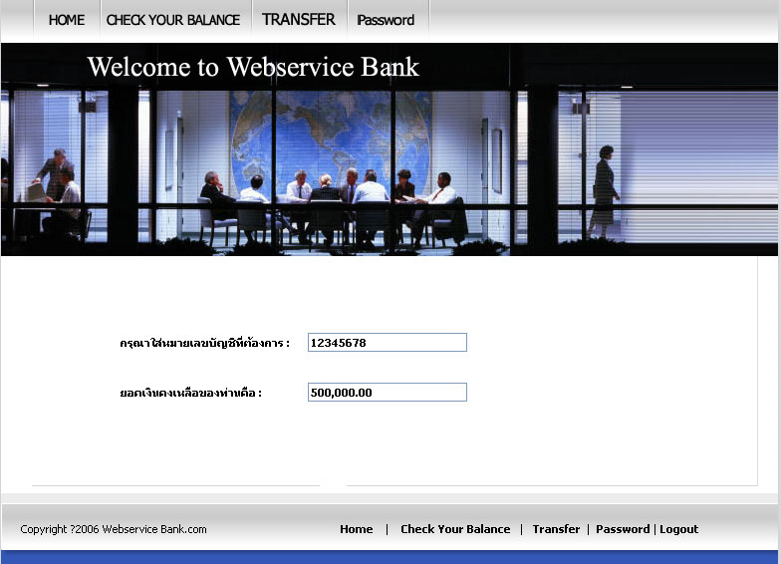
รูปที่ 4.20 หน้าเว็บเพจเช็คยอดเงินของลูกค้า

การโอนเงิน
ชื่อไฟล์ : Cus_BeforeTranfer.aspx
รายละเอียด : สำหรับลูกค้าที่ต้องการโอนเงินไปยังบัญชีอื่น โดยลูกค้าจะต้องกรอกข้อมูล 2 ส่วนคือ หมายเลขบัญชีปลายทางที่ลูกค้าต้องการโอนเงินและจำนวนเงินที่ลูกค้าต้องการโอนไปยังบัญชีนั้น

หน้ารายการโอนเงิน
ชื่อไฟล์ : Cus_Tranfer2.aspx
รายละเอียด : หลังจากที่ลูกค้ากรอกหมายเลขบัญชีปลายทางและจำนวนเงินที่ต้องการโอนแล้ว ลูกค้าต้องยืนยันการทำรายการโอนเงินโดยการกดปุ่ม “submit” ระบบจะแสดงข้อมูลของการโอนเงินให้ลูกค้าตรวจสอบความถูกต้องอีกครั้ง เมื่อลูกค้าตรวจสอบแล้วว่า ข้อมูลถูกต้อง และต้องการทำรายการต่อ ลูกค้าก็ต้องกดปุ่ม “submit” อีกครั้ง

หน้าสรุปรายการโอนเงิน
ชื่อไฟล์ : Cus_ConfirmTranfer.aspx
รายละเอียด : เมื่อลูกค้ายืนยันการโอนเงินเรียบร้อยแล้ว ระบบจะสรุปรายการโอนเงินให้ลูกค้าทราบอีกครั้งพร้อมทั้งแจ้งยอดเงินคงเหลือในบัญชีให้ลูกค้าทราบด้วย

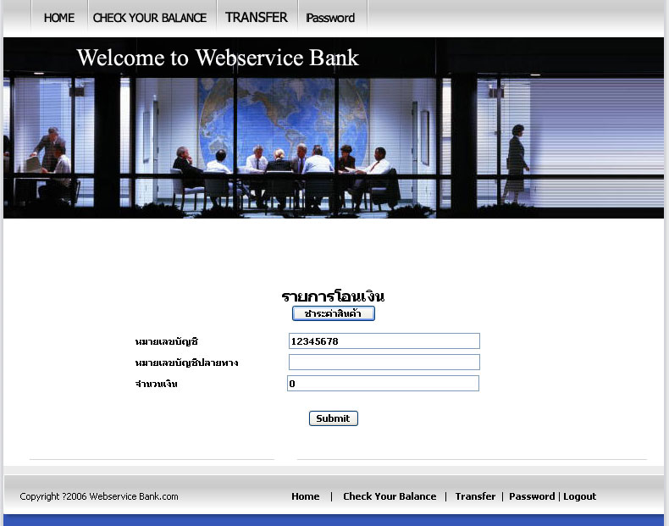
รูปที่ 4.21 หน้าเว็บเพจสำหรับให้บริการโอนเงิน
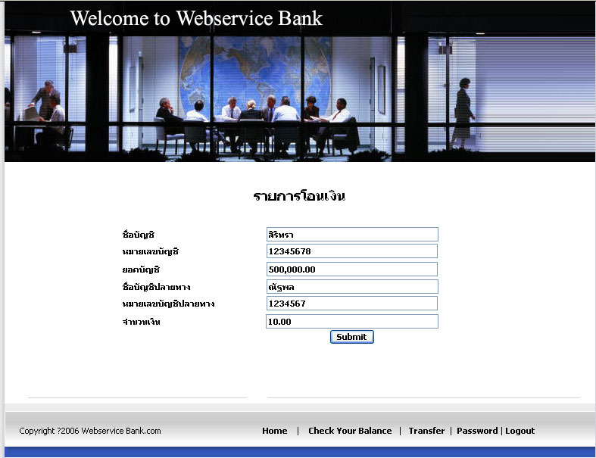
รูปที่ 4.22 หน้าเว็บเพจรายการโอนเงินของลูกค้า
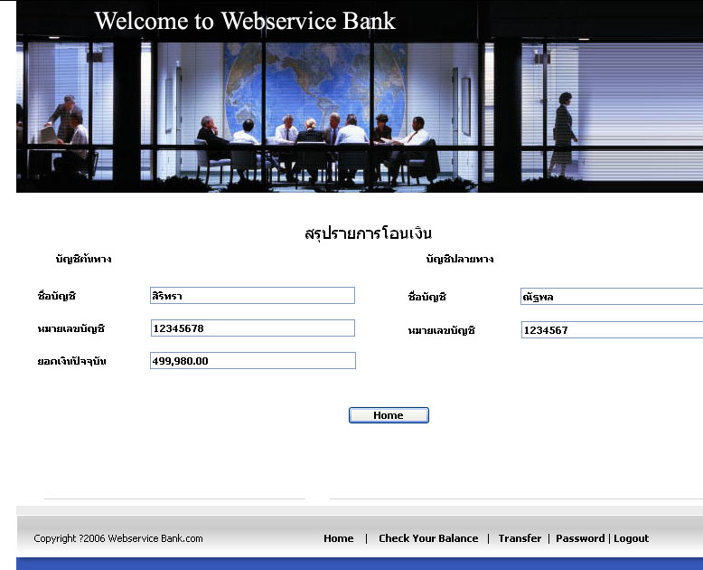
รูปที่ 4.23 หน้าเว็บเพจการสรุปรายการโอนเงินของลูกค้า

การชำระค่าสินค้า
ชื่อไฟล์ : Cus_BeforeTranfer.aspx
รายละเอียด : สำหรับลูกค้าที่ต้องการชำระเงินค่าสินค้าที่ได้ทำการซื้อมาจากร้านค้ากลาง, ร้านค้า1 และร้านค้า 2 ก็สามารถชำระผ่านทางเว็บของธนาคารได้เช่นกัน ซึ่งข้อมูลที่ลูกค้าต้องกรอกมีดังนี้
- หมายเลขบัญชีปลายทาง หมายถึง หมายเลขบัญชีของร้านค้าที่ลูกค้าต้องการโอนเงินไปให้เพื่อชำระค่าสินค้า
- หมายเลขใบสั่งสินค้า หมายถึง เลขที่ใบสั่งสินค้าที่ลูกค้าต้องการชำระค่าสินค้า
- Email หมายถึง อีเมลล์ของลูกค้าที่สั่งซื้อสินค้า ซึ่งต้องเป็นอีเมลล์เดียวกับอีเมลล์ที่ใช้ในการสั่งซื้อสินค้าจากเว็บ
- Password หมายถึง รหัสผ่านที่ลูกค้าใช้ในการล็อกอินเข้าสู่ระบบของเว็บร้านค้าที่ลูกค้าสั่งซื้อสินค้าเอาไว้
- เมื่อกรอกข้อมูลเรียบร้อยแล้วก็ให้กดปุ่ม “submit” เพื่อทำขั้นตอนต่อไป

การชำระค่าสินค้า
ชื่อไฟล์ : Cus_Tranfer.aspx
รายละเอียด : เมื่อลูกค้ากดปุ่ม “submit” แล้วระบบจะแสดงข้อมูลการโอนเงินให้ลูกค้าตรวจสอบความถูกต้องอีกครั้ง เมื่อลูกค้าตรวจสอบแล้วว่า ข้อมูลถูกต้อง และต้องการทำรายการต่อ ลูกค้าก็ต้องกดปุ่ม “submit” อีกครั้ง

การชำระค่าสินค้า
ชื่อไฟล์ : Cus_ConfirmTranfer.aspx
รายละเอียด : เมื่อลูกค้ายืนยันการโอนเงินเรียบร้อยแล้ว ระบบจะสรุปรายการโอนเงินให้ลูกค้าทราบอีกครั้งพร้อมทั้งแจ้งยอดเงินคงเหลือในบัญชีให้ลูกค้าทราบด้วย

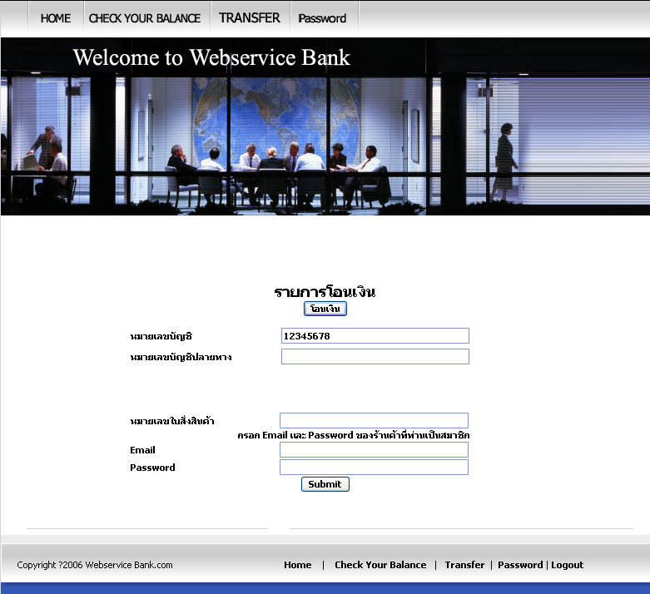
รูปที่ 4.24 หน้าเว็บเพจสำหรับให้บริการชำระค่าสินค้า

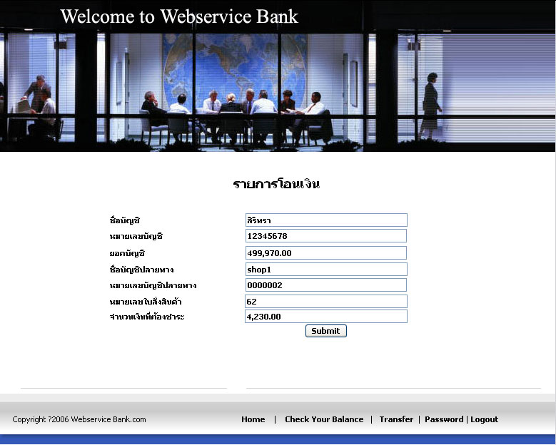
รูปที่ 4.25 หน้าเว็บเพจแสดงการโอนเงินเพื่อชำระค่าสินค้าของลูกค้า
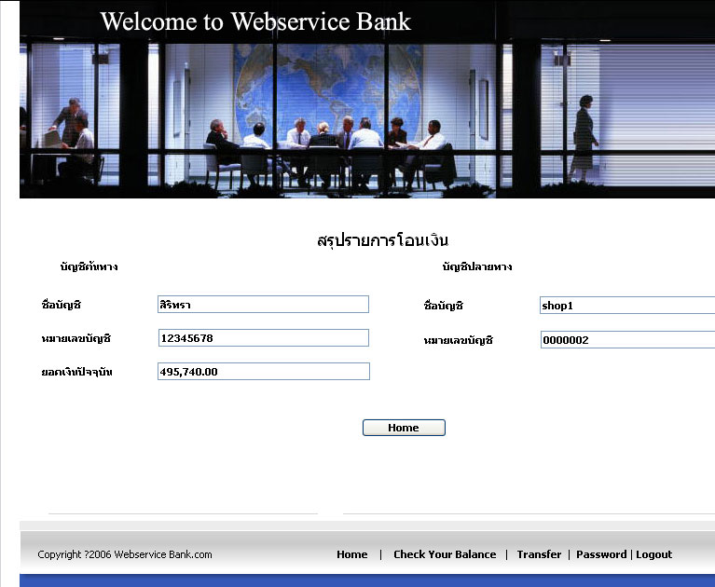
รูปที่ 4.26 หน้าเว็บเพจการสรุปรายการโอนเงินเพื่อชำระค่าสินค้าของลูกค้า

การแก้ไขรหัสผ่าน
ชื่อไฟล์ : Cus_Password.aspx
รายละเอียด : สำหรับลูกค้าที่ต้องการเปลี่ยนรหัสผ่านใหม่ โดยลูกค้าจะต้องกรอกรหัสผ่านเก่าและรหัสผ่านใหม่ที่ต้องการ

4.4 เว็บบริษัทขนส่งสินค้า (Transport)

เว็บบริษัทขนส่งสินค้า ถูกจำลองขึ้นเพื่อจำลองสถานการณ์ในการส่งสินค้าให้กับลูกค้าที่สั่งสินค้ากับทางเว็บร้านค้าย่อยและเว็บกลาง ซึ่งทางเว็บร้านค้าย่อยและเว็บกลางจะต้องสมัครเป็นสมาชิกกับทางเว็บบริษัทขนส่งสินค้าเสียก่อน ในส่วนนี้ลูกค้าทั่วไปจะไม่มีสิทธิในการสมัครสมาชิกใดๆแต่จะสามารถตรวจสอบสถานะของการขนส่งสินค้าของตนที่ได้สั่งซื้อไว้กับทางเว็บร้านค้าย่อยและเว็บร้านกลางได้ว่า มีขั้นตอนการส่งไปถึงขั้นตอนไหนแล้ว สำหรับลูกค้าที่ซื้อสินค้าผ่านทางเว็บไซต์กลางจะสามารถตรวจสอบสถานะดังกล่าวผ่านทางเว็บไซต์กลางได้เลย

4.4.1 ส่วนประกอบของเว็บบริษัทขนส่งสินค้า

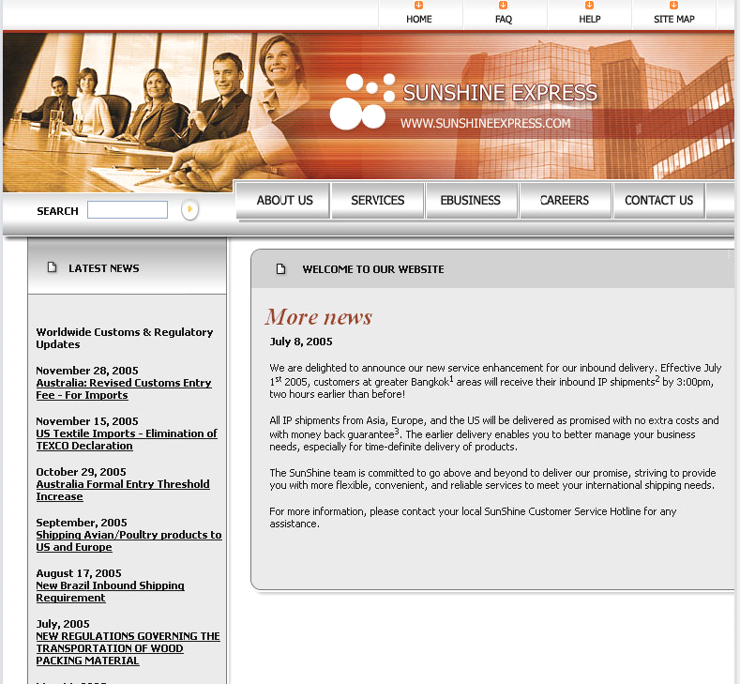
รูปที่ 4.27 หน้าเว็บเพจของบริษัทขนส่งสินค้าในหน้าแรก

หน้าแรกของบริษัทขนส่งสินค้า
ชื่อไฟล์ : default.aspx
รายละเอียด : เมื่อลูกค้าหรือพนักงานของบริษัทขนส่งสินค้าเข้ามายังเว็บไซต์ของบริษัทขนส่งสินค้าจะพบกับหน้าเว็บเพจนี้เป็นหน้าแรก ซึ่งรายะเอียดในหน้าจะกล่าวถึงข่าวสารของบริษัทขนส่งสินค้าเสียเป็นส่วนใหญ่

หน้าเว็บสำหรับล็อกอินเข้าสู่ระบบ
ชื่อไฟล์ : Login.aspx
รายละเอียด : ในหน้านี้จะเป็นหน้าเว็บเพจสำหรับล็อกอินเข้าสู่ระบบ ซึ่งผู้จะสามารถล็อกอินเข้าสู่ระบบได้นั้นจะต้องเป็นพนักงานของบริษัทขนส่งเท่านั้น ลูกค้าทั่วไปไม่มีสิทธิสมัครสมาขิกเพื่อล็อกอินเข้าสู่ระบบ
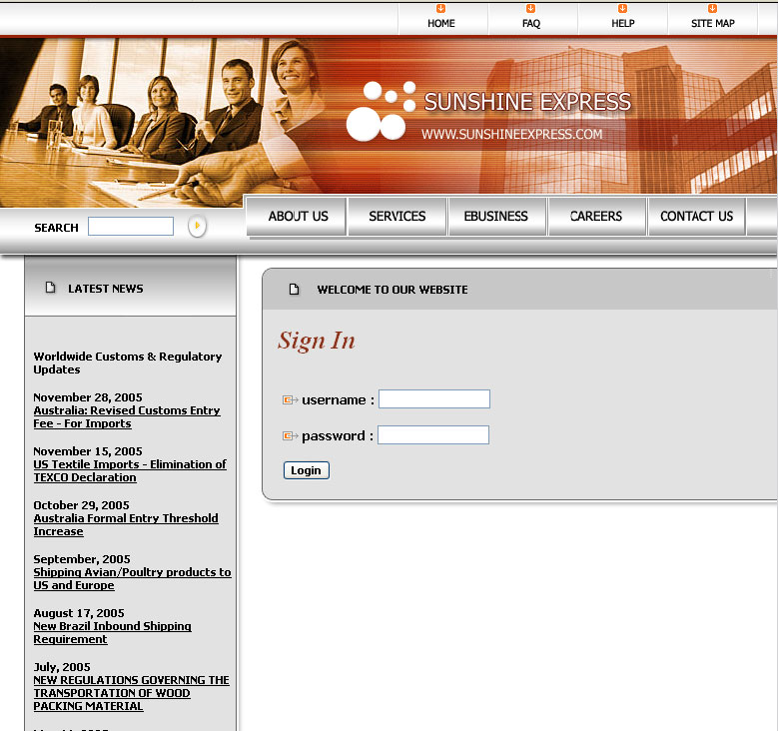
รูปที่ 4.28 หน้าเว็บเพจของบริษัทขนส่งสินค้าในหน้าล็อกอินเพื่อเข้าสู่ระบบ

หน้าเว็บของสมาชิกในระบบ
ชื่อไฟล์ : Member.aspx
รายละเอียด : เมื่อพนักงานล็อกอินเข้าสู่ระบบจะสามารถเข้าไปใช้งานในหน้าเว็บเพจนี้ได้ โดยสิทธิที่พนักงานจะสามารถใช้งานได้มีดังนี้

- ลงทะเบียนเพื่อเพิ่มผู้ใช้งานระบบใหม่ สำหรับเพิ่มรหัสให้กับพนักงานคนอื่นๆ
- อัพเดทสถานการณ์ขนส่งสินค้าของลูกค้า
- ค้นหาสถานะของสินค้าโดยค้นตามเลขที่ใบขนส่งสินค้า

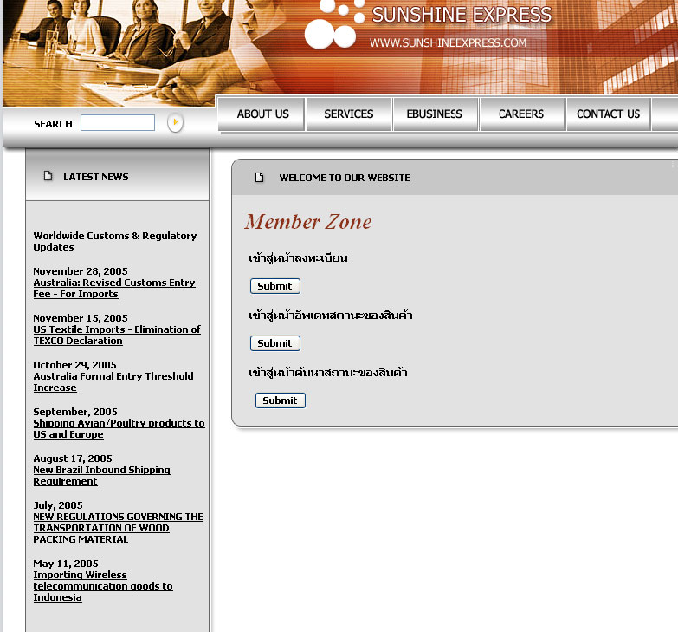
รูปที่ 4.29 หน้าเว็บเพจของสมาชิกในระบบ

หน้าลงทะเบียนเพิ่มสมาชิกของระบบ
ชื่อไฟล์ : Admin.aspx
รายละเอียด : เว็บเพจนี้จะเป็นในส่วนของการลงทะเบียนเพิ่มสมาชิกใหม่เข้าสู่ระบบ ซึ่งสมาชิกของระบบจะต้องเป็นพนักงานบริษัทขนส่งสินค้าเท่านั้น
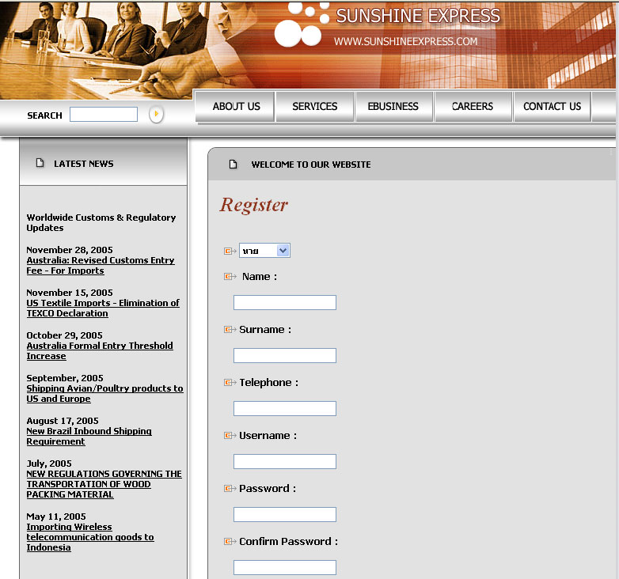
รูปที่ 4.30 หน้าเว็บเพจสำหรับเพิ่มสมาชิกใหม่ลงในระบบ

หน้าอัพเดทสถานะของสินค้า
ชื่อไฟล์ : Admin.aspx
รายละเอียด : เว็บเพจนี้จะเป็นในส่วนของการอัพเดทสถานการณ์ขนส่งสินค้าของลูกค้า โดยต้องระบุเลขที่ใบขนส่งสินค้าและสถานะว่า ขนส่งไปถึงจังหวัดไหนแล้ว ซึ่งพนักงานของบริษัทขนส่งสินค้าต้องทำการอัพเดทข้อมูลอยู่ตลอดเวลาเพื่อให้ลูกค้าเข้ามาตรวจสถานะของการขนส่งได้อย่างถูกต้อง

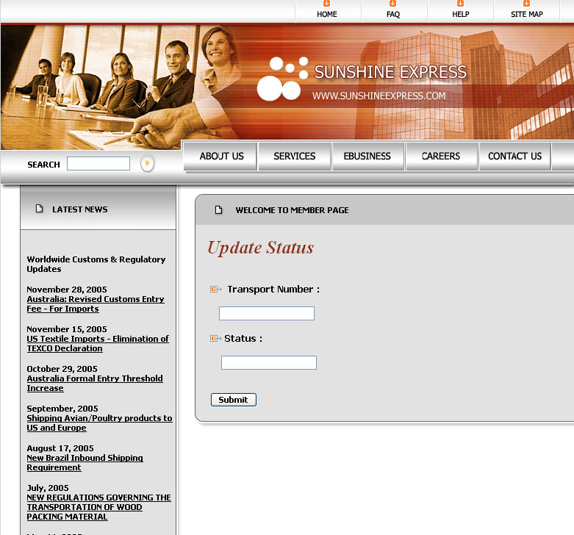
รูปที่ 4.31 หน้าเว็บเพจสำหรับอัพเดทสถานะของการขนส่งสินค้า

หน้าค้นหาสถานะของการขนส่งสินค้า
ชื่อไฟล์ : ShowStatus.aspx
รายละเอียด : เว็บเพจนี้จะเป็นในส่วนของการค้นหาสถานะของการขนส่งสินค้าว่า สินค้าของลูกค้านั้นถูกส่งไปยังจังหวัดใดแล้ว โดยจะค้นหาตามเลขที่ใบขนส่งสินค้า
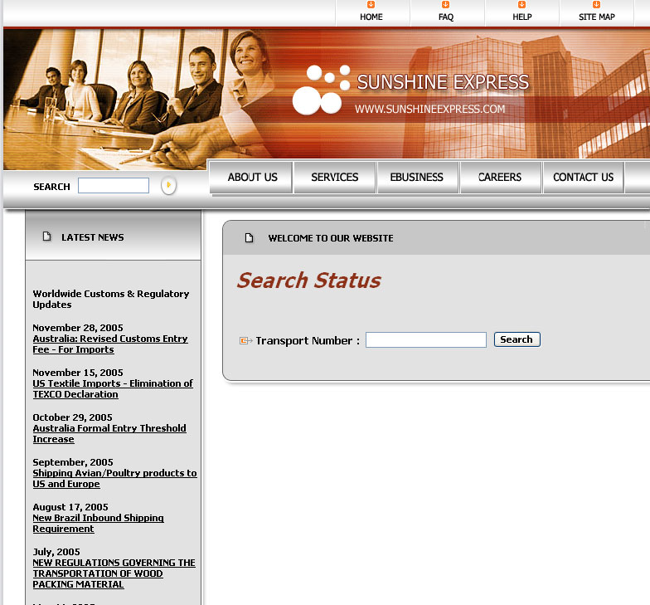
รูปที่ 4.32 หน้าเว็บเพจสำหรับค้นหาสถานะของการขนส่งสินค้า

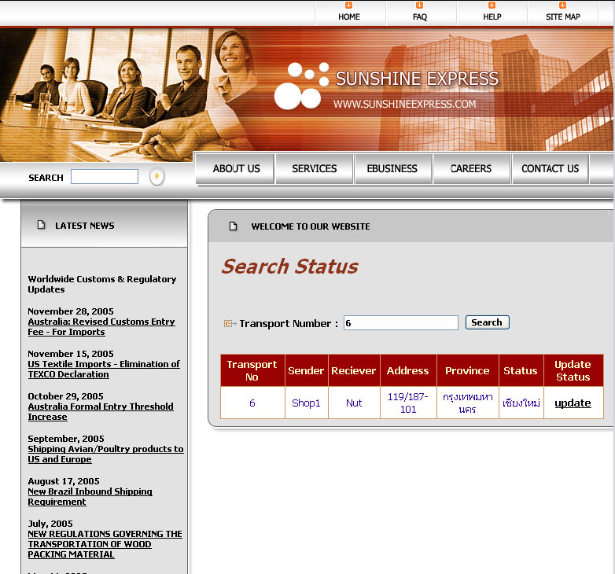
รูปที่ 4.33 หน้าเว็บเพจแสดงตัวอย่างของการค้นหาสถานะของการขนส่งสินค้า

ซึ่งมีรายละเอียดดังนี้
- Transport No หมายถึง เลขที่ใบขนส่งสินค้า เช่น เลขที่ใบขนส่งสินค้าหมายเลข 6
- Sender เป็นการบอกว่า สินค้านั้นลูกค้าซื้อมาจากร้านไหน เช่น shop1
- Receiver หมายถึง ลูกค้าที่สั่งซื้อสินค้าหรือผู้รับสินค้าเมื่อสินค้าไปถึงปลายทาง เช่น Nut ก็หมายความว่า สินค้านี้จะส่งไปให้นาย Nut
- Address หมายถึง สถานที่ปลายทางที่จะส่งสินค้านั้นไป เช่น 119/187-101
- Province หมายถึง จังหวัดของสถานที่ปลายทางที่จะส่งสินค้านั้นไป
- Status เป็นการบอกว่า สินค้านั้นถูกส่งไปจนถึงจังหวัดไหนแล้ว เช่น กรุงเทพมหานคร ก็หมายความว่า สินค้านั้นถูกส่งไปถึงจังหวัดกรุงเทพแล้วและจะถูกส่งไปจนถึงจังหวัดเชียงใหม่ซึ่งเป็นจุดหมายปลายทางในอนาคต
- Update เป็นลิงค์ไปหน้าอัพเดทสถานะขนส่งสินค้าสำหรับให้สมาชิกของระบบหรือพนักงานบริษัทขนส่งสินค้าอัพเดทสถานะของสินค้านั้น

4.4.2 ขั้นตอนการใช้งานเว็บไซต์บริษัทขนส่ง

1. พนักงานต้องล็อกอินเข้าสู่ระบบก่อนจึงจะสามารถดำเนินการในส่วนต่างๆได้ ถ้าไม่ล็อกอินจะไม่สามารถเข้าสู่หน้า Member ได้
2. เมื่อพนักงานล็อกอินเข้าสู่ระบบ พนักงานจะสามารถเข้าไปยังหน้า Member ได้
3. ในหน้า Member พนักงานจะสามารถใช้งานระบบได้ 3 ส่วนคือ
I. เพิ่มสมาชิกของระบบใหม่
  - เมื่อเข้ามายังหน้าเพิ่มสมาชิกใหม่แล้วให้พนักงานกรอกข้อมูลส่วนตัว รวมทั้งรหัสสำหรับล็อกอินเข้าสู่ระบบให้เรียบร้อย
II. อัพเดทสถานะของการขนส่งสินค้า
  - ให้พนักงานกรอกเลขที่ใบสั่งสินค้าที่ต้องการอัพเดทสถานะการขนส่งลงในช่อง“Transport
Number”และกรอกสถานะของสินค้าว่า ได้ถูกส่งไปถึงจังหวัดหรือสถานที่ใดแล้วลงในช่อง “Status”
III. ค้นหาสถานะของการขนส่งสินค้า
  - ให้พนักงานกรอกเลขที่ใบสั่งสินค้าที่ต้องการค้นหาสถานะการขนส่งลงในช่อง“Transport
Number”
  - เมื่อผลลัพธ์ถูกแสดงออกมาและพนักงานต้องการที่จะอัพเดทสถานะการขนส่งของสินค้านั้นก็ให้คลิกที่ลิงค์ “update”

4.5. การออกแบบฐานข้อมูล
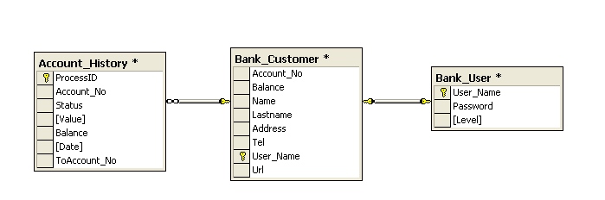
รูปที่ 4.34 การออกแบบฐานข้อมูลของธนาคาร

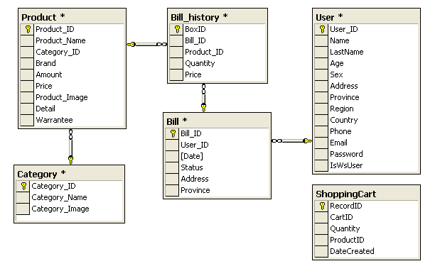
รูปที่ 4.35 การออกแบบฐานข้อมูลของร้านค้า 1 และ ร้านค้า 2

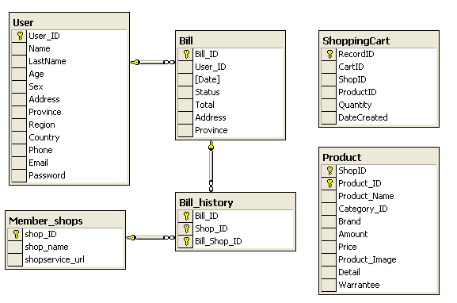
รูปที่ 4.36 การออกแบบฐานข้อมูลของเว็บกลาง

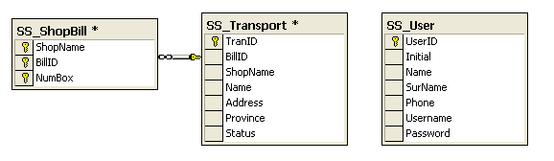
รูปที่ 4.37 การออกแบบบริษัทขนส่งสินค้า

4.6. ขั้นตอนการออกแบบ Flowchart
4.6.1. Flowchart ของเว็บกลาง

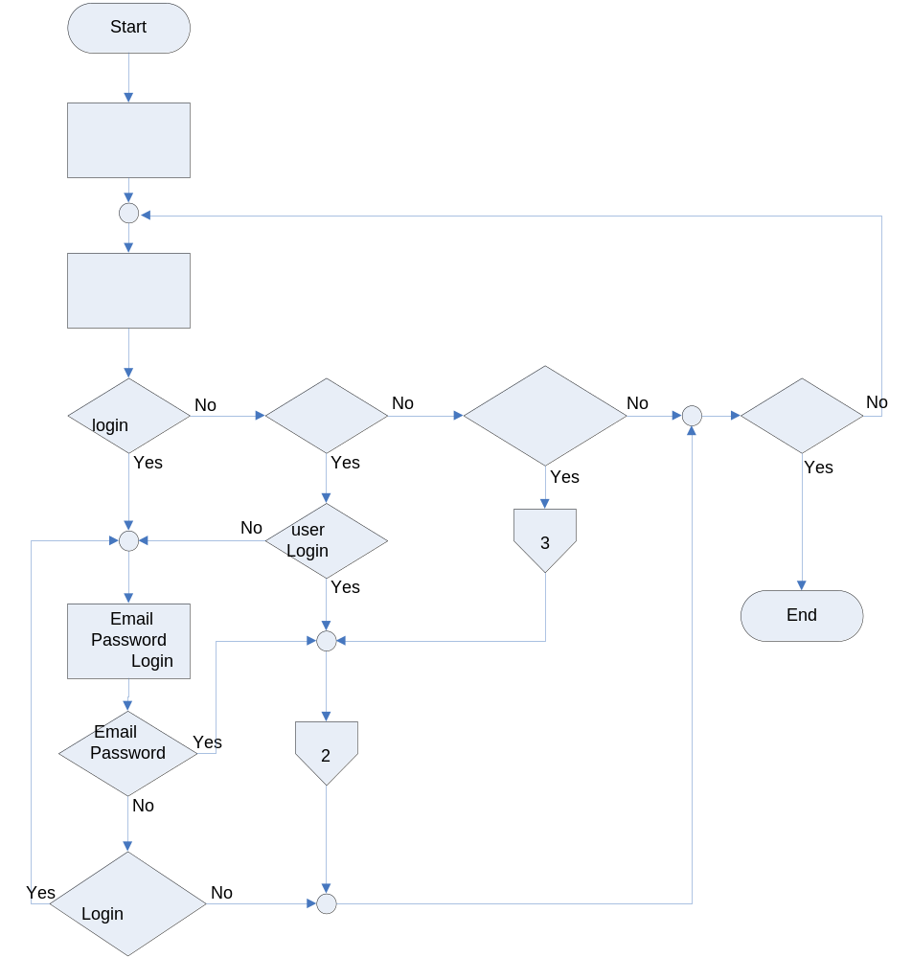รูปที่ 4.38 Flowchart หน้าที่ 1 ของเว็บกลาง

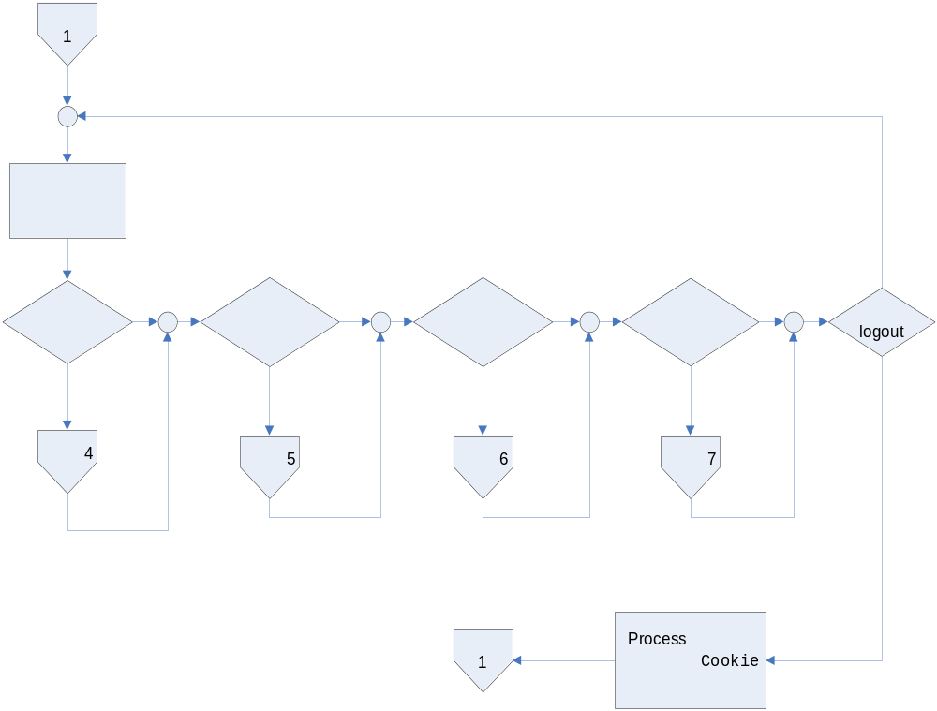

รูปที่ 4.39 Flowchart หน้าที่ 2 ของเว็บกลาง

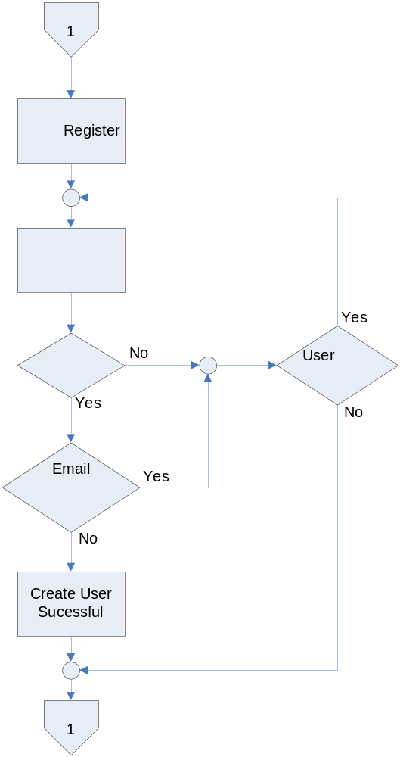

รูปที่ 4.40 Flowchart หน้าที่ 3 ของเว็บกลาง

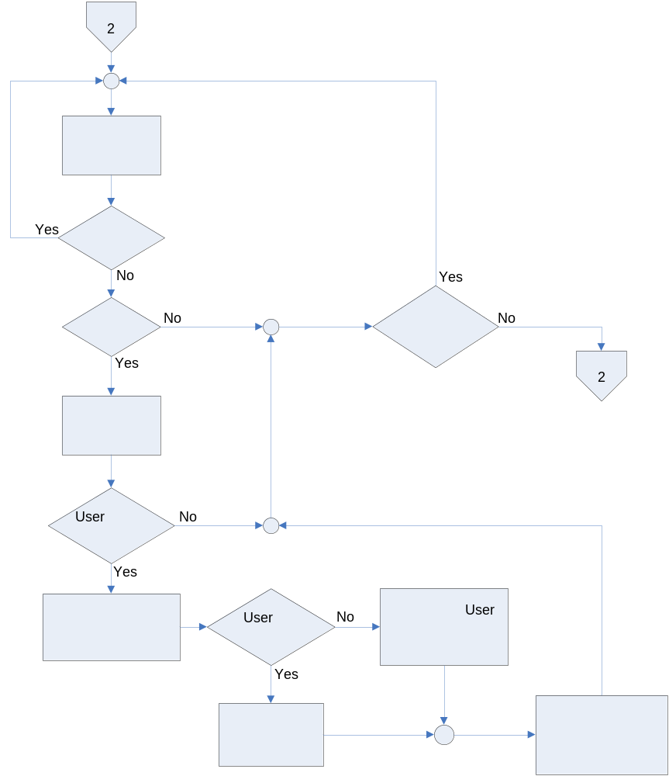

รูปที่ 4.41 Flowchart หน้าที่ 4 ของเว็บกลาง

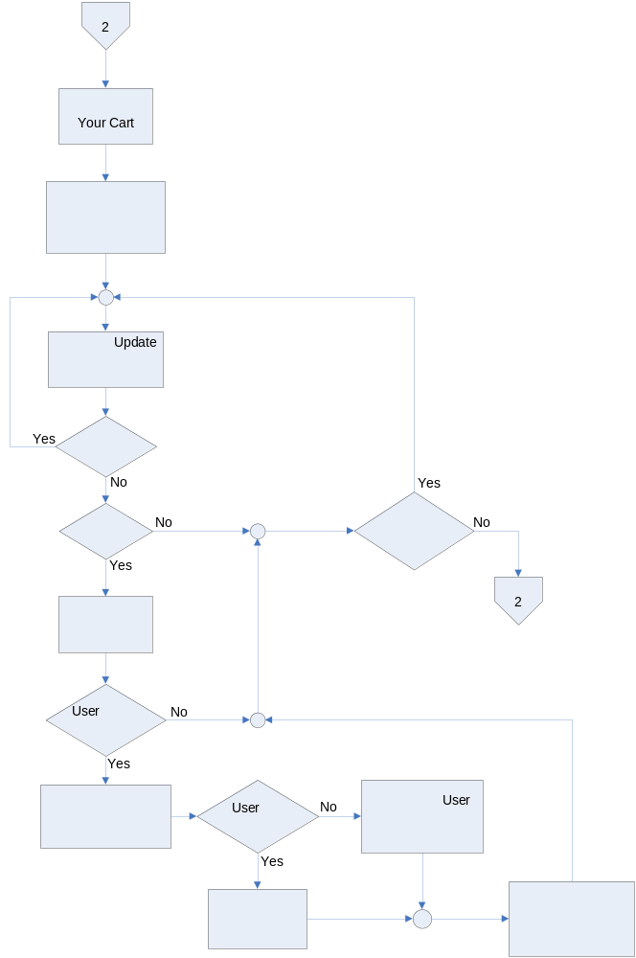

รูปที่ 4.42 Flowchart หน้าที่ 5 ของเว็บกลาง

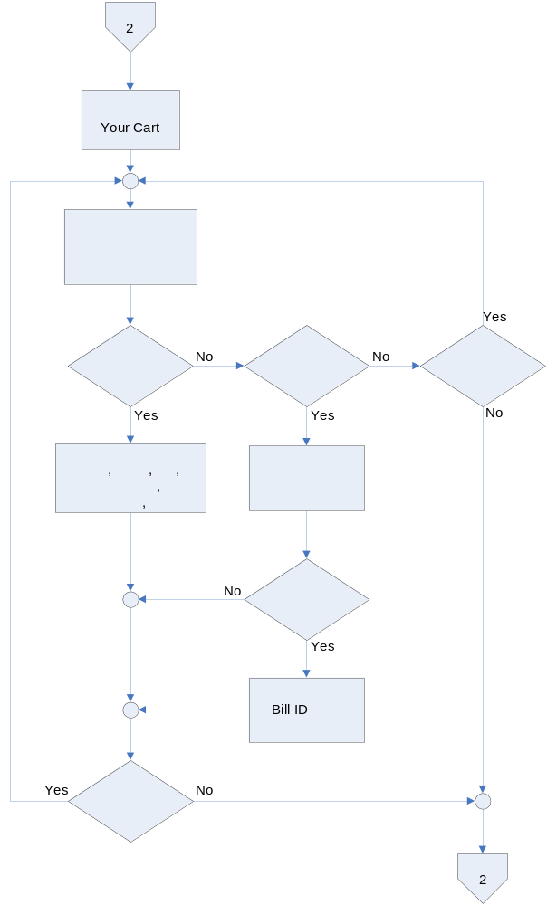

รูปที่ 4.43 Flowchart หน้าที่ 6 ของเว็บกลาง

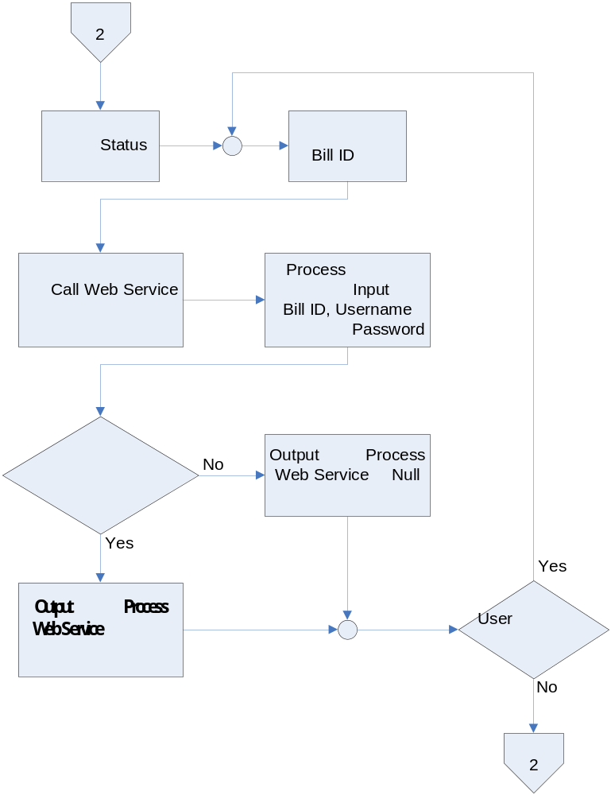

รูปที่ 4.44 Flowchart หน้าที่ 7 ของเว็บกลาง

4.6.2. Flowchart ของธนาคาร

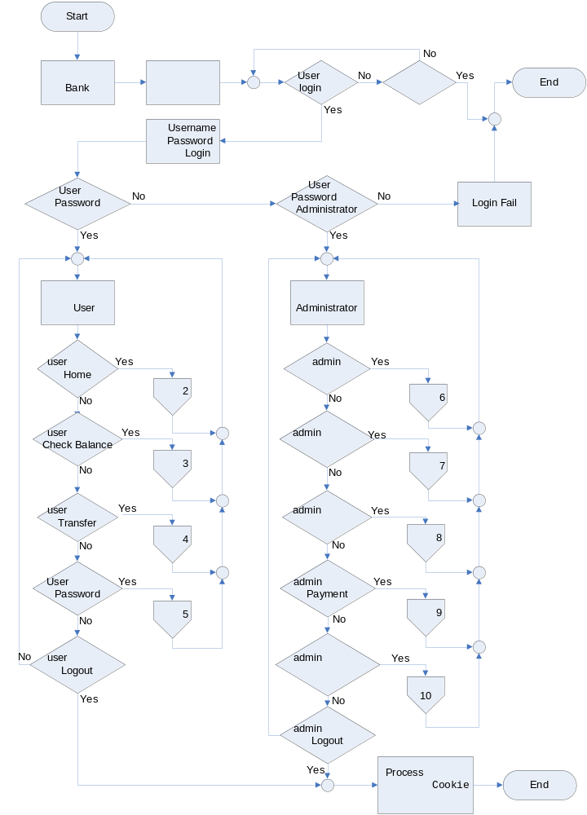

รูปที่ 4.45 Flowchart หน้าที่ 1 ของธนาคาร

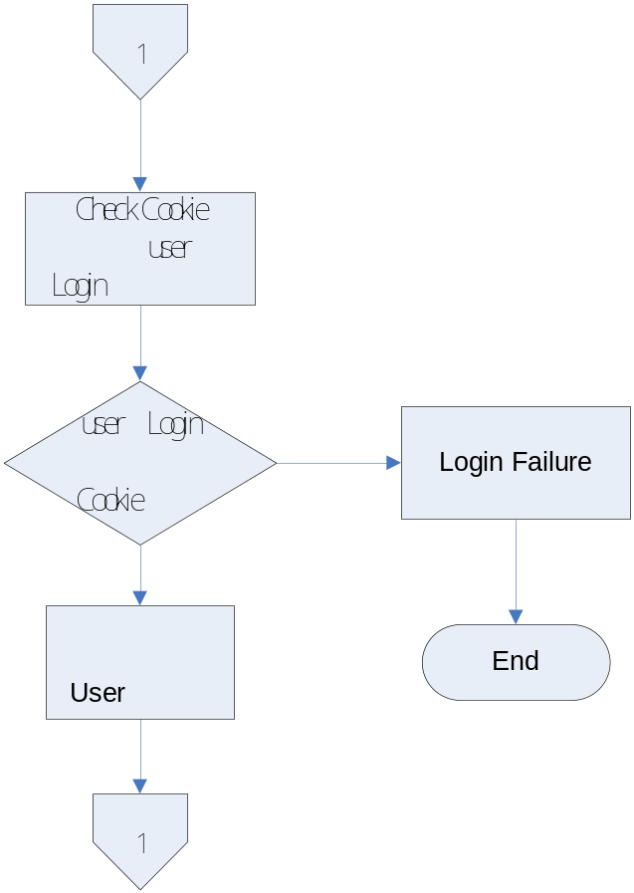

รูปที่ 4.46 Flowchart หน้าที่ 2 ของธนาคาร

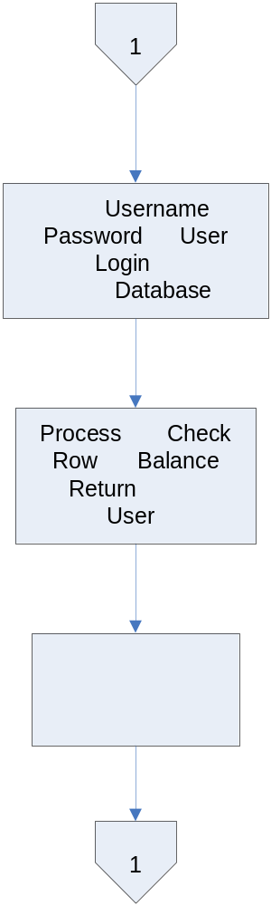

รูปที่ 4.47 Flowchart หน้าที่ 3 ของธนาคาร

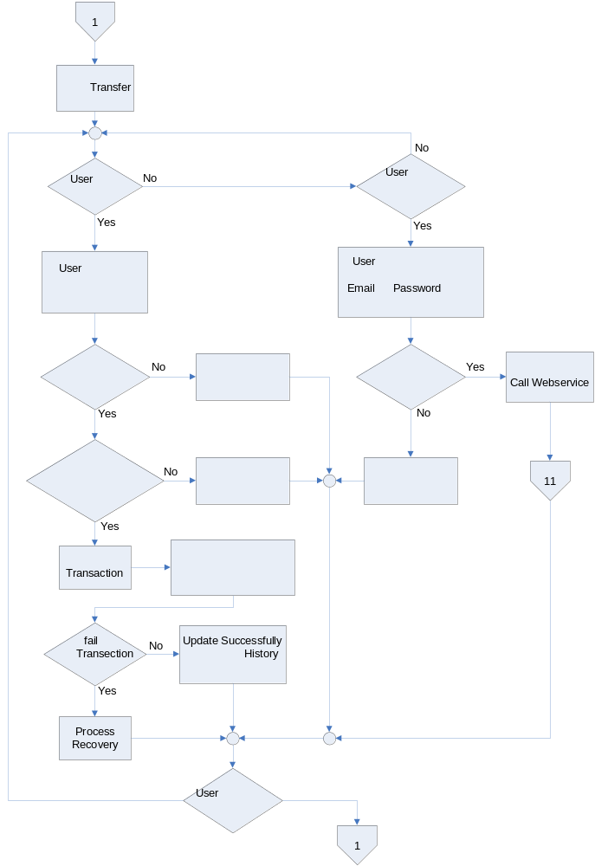

รูปที่ 4.48 Flowchart หน้าที่ 4 ของธนาคาร

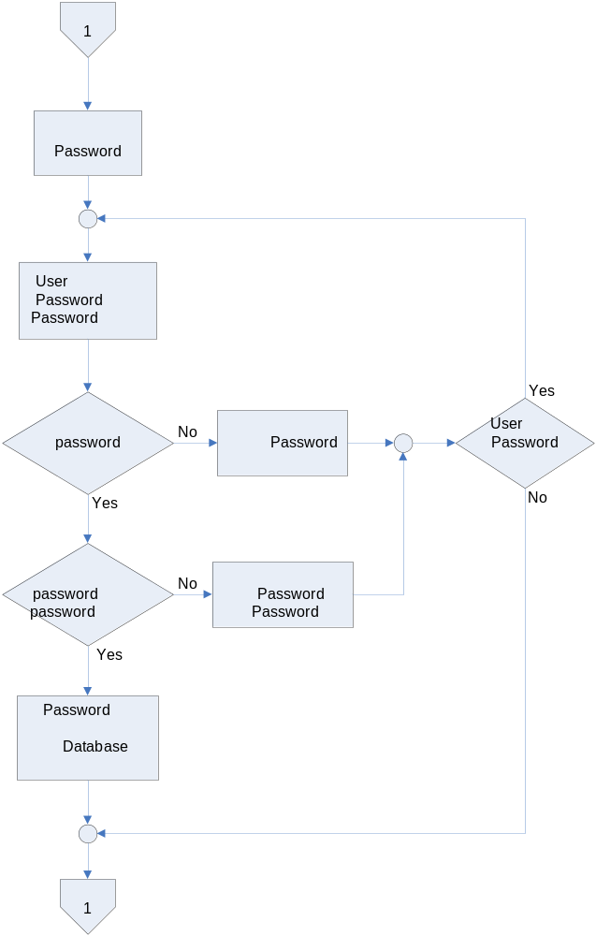

รูปที่ 4.49 Flowchart หน้าที่ 5 ของธนาคาร

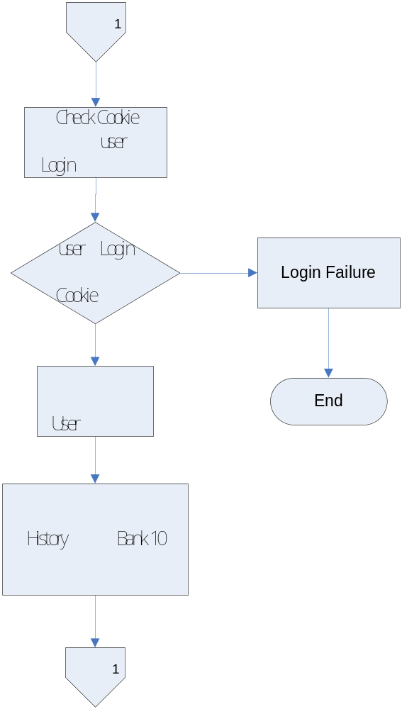

รูปที่ 4.50 Flowchart หน้าที่ 6 ของธนาคาร

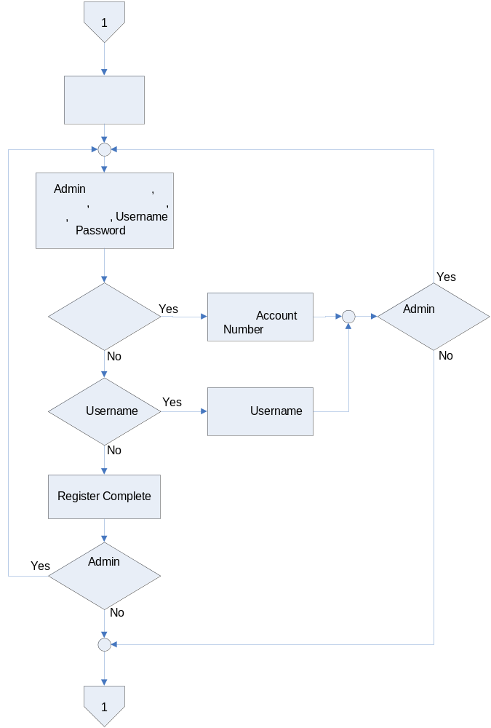

รูปที่ 4.51 Flowchart หน้าที่ 7 ของธนาคาร

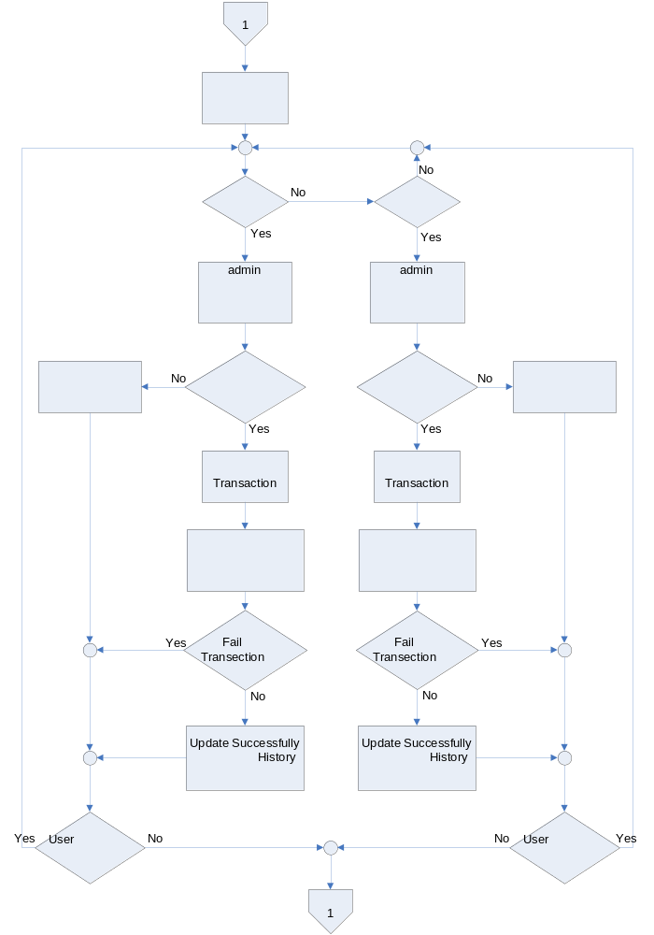

รูปที่ 4.52 Flowchart หน้าที่ 8 ของธนาคาร

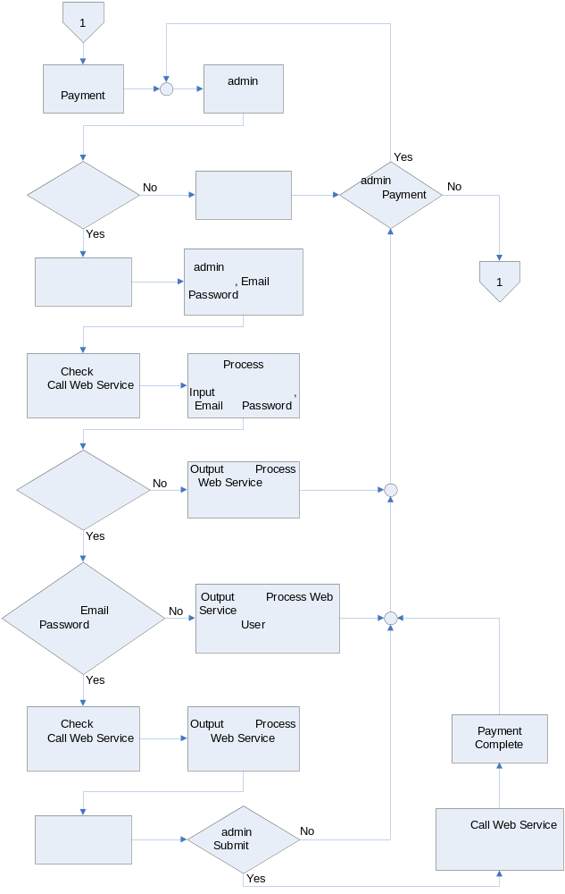

รูปที่ 4.53 Flowchart หน้าที่ 9 ของธนาคาร

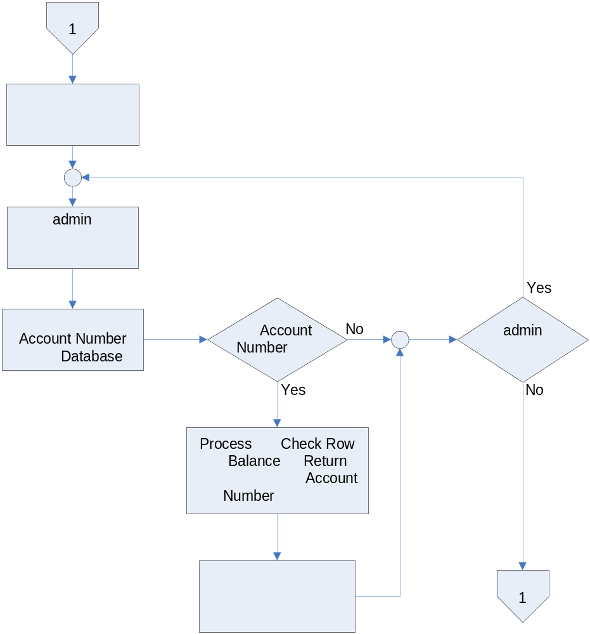

รูปที่ 4.54 Flowchart หน้าที่ 10 ของธนาคาร

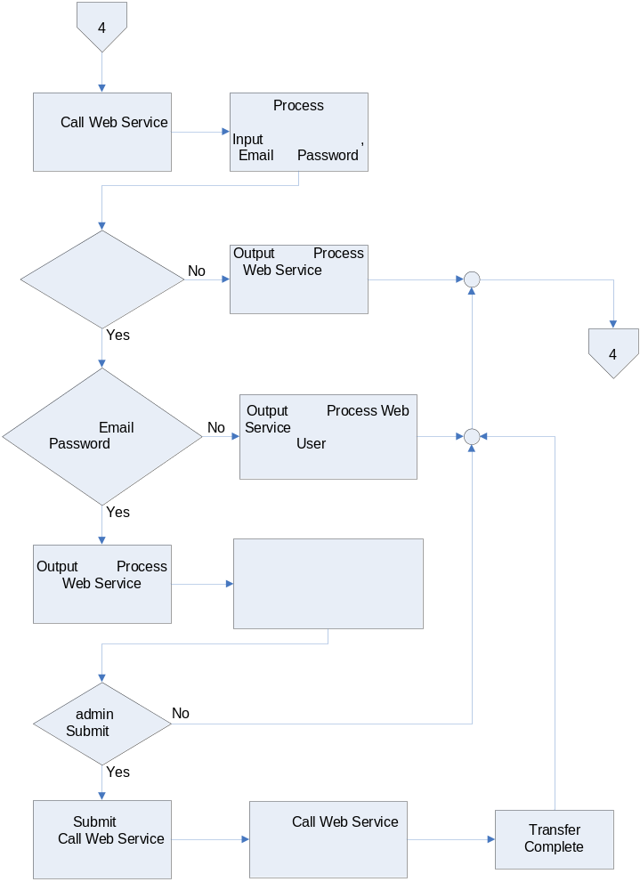

รูปที่ 4.55 Flowchart หน้าที่ 11 ของธนาคาร

4.6.3. Flowchart ของบริษัทขนส่ง

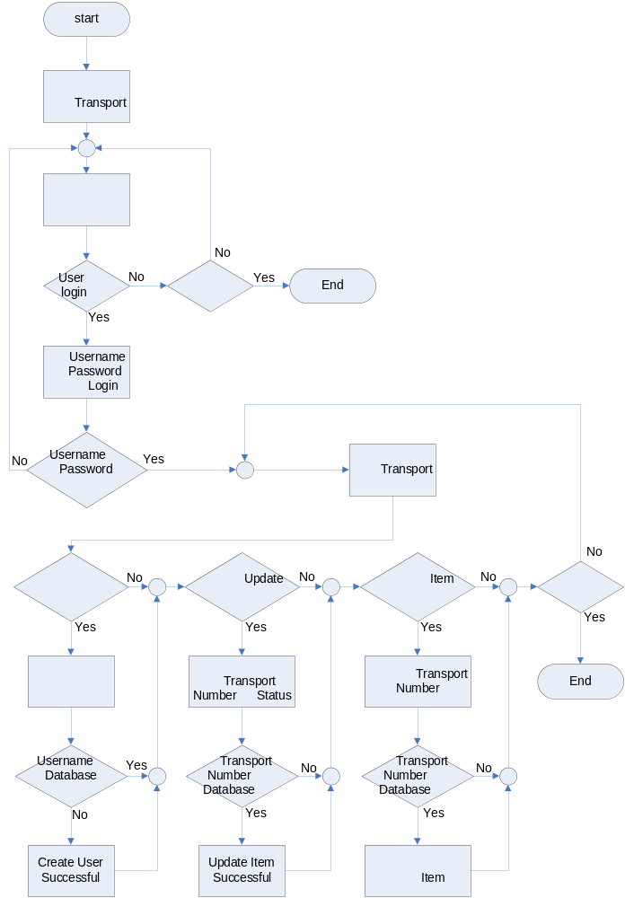

รูปที่ 4.56 Flowchart ของบริษัทขนส่ง

